Социально значимый проект в средней группе.

Тема: «Сирень 1945 года»

Тип проекта: познавательный, социальный, краткосрочный

Подготовила воспитатель высшей квалификационной категории: Варварина О. В.

Актуальность:
Патриотическое воспитание детей является одной из основных задач дошкольного учреждения. Чувство патриотизма многогранно по содержанию. Это и любовь к родным местам, и гордость за свой народ, и ощущение своей неразрывности с окружающим миром, и желание сохранять и приумножить богатство своей страны.
Патриотическое воспитание ребенка — сложный педагогический процесс. В основе его лежит развитие нравственных чувств.
Дети, начиная с дошкольного возраста, страдают дефицитом знаний о родном крае, стране, особенностях русских традиций, мало знают о подвиге русского народа в борьбе с фашизмом в годы Великой Отечественной войны. Часто даже не знают, когда и с кем воевал наш народ.
В мае 1945 года советских солдат, возвращавшихся домой, всегда встречали ветками сирени. И мы с детьми нашей группы решили посадить свою "Сирень победы" дабы приобщить детей к патриотическим чувствам, и поучаствовать в акции «Сирень Победы».

Цель: Сформировать у детей чувства исторической сопричастности к своему роду, восстановление утраченных связей между поколениями, способствовать формированию убеждения о недопустимости повторения войны.
Задачи:
- Обобщать и расширять знания детей об истории Великой Отечественной войны.
- Обобщать и расширять знания о героях войны и о подвигах юных героев, о боевой технике.
- Способствовать формированию чувства гордости за свой народ, его боевые заслуги.
- Продолжать развивать творческие способности в рамках реализации проекта.
- Продолжать расширять сотрудничество с родителями воспитанников.
- Воспитывать уважение к защитникам Отечества, памяти павших бойцов, ветеранам ВОВ.
- Воспитывать любовь к природе, учить детей сажать саженцы сирени, ухаживать за ними.
- Познакомить детей с памятниками Великой Отечественной войне «Обелиск памяти павшим воинам.
Ожидаемый результат:
- сохранение интереса к истории своей страны, к Великой Отечественной войне, осознанное проявление уважения к заслугам и подвигам воинов Великой Отечественной войны.
- осознание родителями важности патриотического воспитания дошкольников.

Этапы реализации проекта:
1 Этап – подготовительный
2 Этап – основной (практический)
2 Этап – заключительный
Участники проекта:
дети средней группы, родители детей, воспитатель группы.

Реализация проекта

Этапы | Образовательные области | Сроки реализации проекта | Формы работы с детьми и родителями
Подготовительный | Социально-коммуникативное развитие;  Речевое развитие;  Познавательное развитие. | март | Изучение и подбор художественной литературы.  Заинтересовать детей по данной теме.  Воспитывать уважение к окружающей природе, и всему живому. Сирень – это символ весны, праздника. Это память о тех, кто защитил нашу страну в Великой войне, это символ Победы!  Чтение рассказов, стихов о ВОВ.
Основной | Познавательное развитие. Речевое развитие социально-коммуникативное развитие. | Март  Апрель | Проводились беседы «Великая Отечественная Война» «Почему война называется Великой Отечественной?» «ДЕТИ И ВОЙНА», «ПРАЗДНИК «ДЕНЬ ПОБЕДЫ», «ПОБЕДА».  НОД «Города Герои», «Символы Победы - ордена, медали и знамена».  — здесь использовался материал, который был подобран детьми и родителями.  Дидактические игры «Раньше и теперь» «Назови пословицу» «Защитники Отечества» «Чья форма», «Ордена и медали», «Что изменилось», «Военный транспорт». Продолжать учить соблюдать правила игры; развивать внимание и логику.
Основной | Речевое развитие | Декабрь  Январь  Февраль | В совместной деятельности проводили: Заучивание стихотворения: Н. Найденов «Пусть будет мир», Е. Благинина «Шинель», М. Владимов «Еще когда нас не было на свете», Т. Белорезов «День Победы»  Чтение рассказов С. Алексеев «Первая колонна», «Таня Савичева», «Шуба», «Мишка», «Жало», Е. Благина «Шинель», чтение глав из книги С. Баруздина «Шел по улице солдат», А. Митяев «Землянка», «Мешок овсянки», «Почему армия родная?», Л. Кассиль «Памятник Советскому солдату.
Основной | Социально-коммуникативное развитие | Март  Апрель | Сюжетно ролевые игры «Воины-пограничники» «Моряки» «Военная больница». Продолжать учить детей связывать игры единым сюжетом; самостоятельно распределять роли; использовать знания, полученные из жизни и на занятиях; воспитывать уважение к защитникам Отечества.  Продолжать развивать внимание, память, логическое мышление.
Основной | Музыкальное развитие | Март  Апрель | Прослушивание песни «Священная война». Просмотр презентации «Кадры войны». Инсценировка к песне «Мы на свет родились, чтобы радостно жить»
Основной | Художественно-эстетическое развитие | Март  Апрель  Май | Рисование «Веточка сирень»  Аппликация из салфеток «Веточка Сирени»  Поздравительная открытка.  НОД по лепке «Монумент памяти».  Рисование пластилином «Вечный огонь»
Основной | Физическое развитие | Март апрель  Май | П/И ««Саперы» «Перетягушки» «Кто быстрее?»  Спортивное мероприятие «Быстрее, выше, сильнее»
Основной | Работа с родителями | Март  Апрель  Май | Консультация «Сирень 1945», «Расскажи детям о Великой победе» , экспериментальное рисование на мокром листе. «Сирень Победы». Экологическая акция. Посадка сирени на участке детского сада. Организовать экскурсию детей на памятник, посвященный Великой Отечественной войне «Обелиск памяти павшим воинам». Совместная работа с родителями подготовить тематическое сообщение о Великой Отечественной войне «Мы будем помнить» в течении всего срока проекта. Сообщение подготовили семьи:  - Семья Анатолия П. «Почему Георгиевская лента называется Георгиевской»  - Семья Захара Л. «Сирень Победы»  - Семья Руслана Х. «Мамаев Курган»  - Семья Степы С. «А. П. Марьесьев – великий человек»  - Семья Эмиля Л. «Танк войны»  - Семья Маргариты «Мемориальный комплекс о расстрелянных и замученных немецко-фашисткими захватчиками мирных жителей города Армавира, Новокубанского, Отрадненского, Успенского районов»  - Семья Миши К. «Пятиконечная звезда»
Заключительный |  | Май | 1.Спортивные соревнования «Быстрее выше сильнее»  2. Конкурс рисунков на тему «Веточка Сирени» совместно с родителями.  3. Изготовление поздравительных открыток для ветеранов «Сирень 1945»  4. Тематическая встреча с ветераном Великой Отечественной войне Кубаевым Умидом Саддыковичем.  5. Посещение краеведческого музея города Армавира с выставкой посвященной «Великой Отечественной войне»  6. Целевая прогулка к памятнику «Обелиск памяти павшим воинам»
Вывод |  |  | В ходе проведенных мероприятий, посвященных дню Победы, дети научились ориентироваться в истории нашей страны, у детей сформировались такие понятия, как ветераны, оборона, захватчики, фашисты, фашистская Германия; сформировалось чувство гордости за свой народ и его боевые заслуги; уважение к защитникам Отечества, ветеранам Великой Отечественной войны.
Список используемой литературы:
1. Занятия по патриотическому воспитанию в детском саду. Под ред. Л.А. Кондрыкинской. Творческий центр. М. 2011.
2.Ознакомление с окружающим миром. Конспекты занятий для работа с детьми 6-7 лет. И.А. Морозова, М.А. Пушкарева. Мозаика – синтез. М. 2007.
3.Ознакомление с окружающим миром. Конспекты занятий для работы с детьми 5-6 лет. И.Л. Морозова, М.А. Пушкарева. Мозаика – синтез. М. 2007.
4.Великой Победе посвящается. Праздники в детском саду. Творческий центр. М. 2011.
5.Сборник стихов.
6. Рассказы Сергея Алексеева
«ЖАЛО», «Шуба», «Таня Савичева», «Первая колонна»
7.Е. Благина «Шинель»
8.С. Баруздина «Шел по улице солдат» чтение глав из книги;
9.Н. Дилакторская «Почему маму прозвали Гришкой»;
10.А. Митяев «Землянка»; «Мешок овсянки»; «Почему армия родная?»
11. Л. Кассиль «памятник Советскому солдату»
12. Интернет ресурсы

Приложение
Беседы о Войне
ВЕЛИКАЯ ОТЕЧЕСТВЕННАЯ ВОЙНА
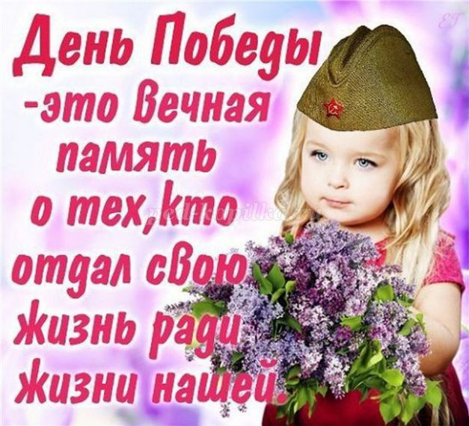
Дорогие ребята, вы родились и живете в мирное время и не знаете, что такое война. Но не все могут испытывать такое счастье. Во многих местах нашей Земли происходят военные конфликты, в которых погибают люди, разрушаются жилые дома, промышленные здания и т.д. Но это не идет ни в какое сравнение с тем, какой была Вторая мировая война.
Вторая мировая война - самая крупная война в истории человечества. Она была развязана Германией, Италией и Японией. В эту войну было втянуто 61 государство (14 государств на стороне фашистской Германии, 47 - на стороне России).
Всего в войне участвовало 1,7 млрд человек или 80% всего населения Земли, т.е. из каждых 10 человек в войне участвовало 8. Поэтому такую войну и называют мировой.
В армиях всех стран участвовало 110 млн человек. Вторая мировая война продолжалась 6 лет - с 1 сентября 1939г. по 9 мая 1945г.
Нападение Германии на Советский Союз было неожиданным. Был нанесен удар неведомой силы. Гитлер напал на Советский Союз (Так раньше называлось наше Отечество) сразу на большом пространстве — от Балтийского моря до Карпатских гор (почти по всей нашей Западной границе). Его войска пересекли нашу границу. Тысячи и тысячи орудий открыли огонь по мирно спящим селам, и городам, самолеты врага стали бомбить железные дороги, вокзалы, аэродромы. Для войны с Россией Германия подготовила огромную армию Гитлер хотел превратить население нашей Родины в рабов и заставить их работать на Германию, хотел уничтожить науку, культуру, искусство, запретить образование в России.
Долгие годы продолжалась кровавая война, но враг был разгромлен.
Великая Победа, которую одержали во Второй мировой войне над фашистской Германией наши дедушки и бабушки не имеет аналогов в истории.
9 мая 1945 года для России навечно стало великой датой. Ради этого счастливого дня погибли миллионы человек, сражаясь за свободу России и всего мира. Мы никогда не забудем тех, кто горел в танках, кто бросался из окопов под ураганный огонь, кто грудью ложился на амбразуру, кто не пожалел своей жизни и все одолел. Не ради наград, а ради того, чтобы мы с вами, ребята , могли жить, учиться, работать и быть счастливыми!
В памяти народной навечно сохраняются имена героев Великой Отечественной войны.
В этом 2016 году исполняется 75 лет Великой Победе во Второй мировой войне. Называется она «Великая Победа» потому, что это победа здравомыслящих людей в самой ужасной мировой войне в истории человечества, которую ему навязал фашизм.
Почему война называется Великой Отечественной?
ВЕЛИКАЯ ОТЕЧЕСТВЕННА ВОЙНА - самая крупная война в истории человечества. Слово «великий» означает, очень большой, громадный, огромный. В самом деле, война захватила огромную часть территории нашей страны, в ней участвовали десятки миллионов людей, она длилась долгих четыре года, а победа в ней потребовала от нашего народа громадного напряжения всех физических и духовных сил.
Отечественной войной она называется потому, что эта война — справедливая, направленная на защиту своего Отечества. На борьбу с врагом поднялась вся наша огромная страна! Мужчины и женщины, пожилые люди, даже дети ковали победу в тылу и на передовой.
Теперь вы знаете, что одна из самых жестоких и кровопролитных войн в истории России называлась Великой Отечественной войной. Победа Красной Армии в этой войне — главное событие в истории России XX века!
Нападение Германии на Советский Союз было неожиданным. В эти июньские дни десятиклассники заканчивали школу, в школах проходили выпускные балы. Юноши и девушки в светлых нарядных одеждах танцевали, пели, встречали рассвет. Они строили планы на будущее, мечтали о счастье и любви. Но война жестоко разрушила эти планы!
22 июня в 12 часов дня министр иностранных дел В.М. Молотов выступил по радио и сообщил о нападении на нашу страну фашисткой Германии. Молодые люди снимали школьную форму, надевали шинели и прямо со школьной скамьи шли на войну, становились бойцами Красной Армии. Бойцов, служивших в Красной Армии, называли красноармейцами.
Каждый день эшелоны увозили бойцов на фронт. Все народы Советского Союза поднялись на борьбу с врагом!
Но в 1941 г. народ всеми силами хотел помочь своей стране, попавшей в беду! И молодые, и пожилые люди рвались на фронт и записывались в Красную Армию. Только в первые дни войны записалось около миллиона человек! У призывных пунктов собирались очереди — люди стремились защищать свое Отечество!
По масштабам человеческих жертв и разрушений эта война превзошла все войны, которые были на нашей планете. Было уничтожено огромное количество людей. На фронтах в боевых операциях было убито свыше 20 млн солдат. В ходе Второй мировой войны погибло около 55 млн человек, из них почти половина — граждане нашей страны.
Ужас и потери Второй мировой войны объединили людей в борьбе против фашизма, и поэтому огромная радость победы охватила в 1945 году не только Европу, но и весь мир.
9 мая 1945 года для России навечно стало великой датой - ДЕНЬ ПОБЕДЫ над
Фашисткой Германией.
Вопросы:
- Когда началась Великая Отечественная война?
- Почему она так называется?
- Какая страна развязала войну?
- Что Гитлер хотел сделать с нашим народом?
- Кто встал на защиту Отечества?

ДЕТИ И ВОЙНА
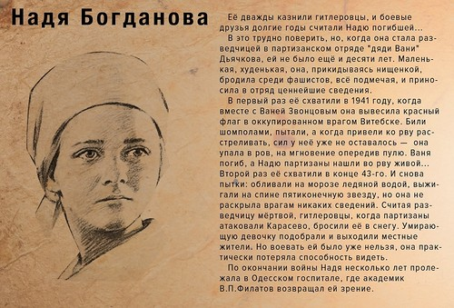
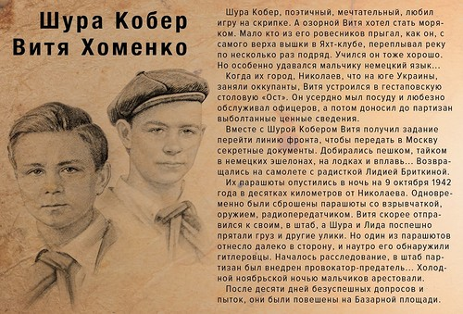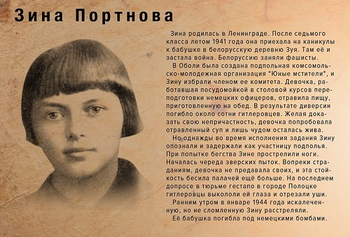

Трудные, голодные и холодные военные годы называют военным лихими, злыми годами. Тяжело достались они всему нашему народу, но особенно тяжко пришлось маленьким детям.
Многие дети остались сиротами, их отцы погибли на войне, другие потеряли родителей во время бомбежек, третьи лишились не только родных, но и отчего дома, четвертые оказались на оккупированной врагами территории, пятые — в плену у немцев.
Дети — слабые, беспомощные, оказались лицом к лицу с жестокой, беспощадной, злой силой фашизма.
Война - не место для детей
Война — не место для детей!
Здесь нет ни книжек, ни игрушек.
Разрывы мин и грохот пушек,
И море крови и смертей.
Война — не место для детей!
Ребенку нужен теплый дом
И мамы ласковые руки,
И взгляд, наполненный добром,
И песни колыбельной звуки.
И елочные огоньки,
С горы веселое катанье, Снежки и лыжи, и коньки, А не сиротство и страданье!
Вот история двух маленьких девочек, в судьбу которых ворвалась война. Девочек звали Валя и Вера Окопнюк. Они были сестрами. Валя постарше, ей уже исполнилось тринадцать лет, а Вере было только десять.
Сестры жили в деревянном домике на окраине города Сумы. Незадолго до войны их мама тяжело заболела и умерла, а когда началась война, папа девочек ушел на фронт. Дети остались совсем одни. Соседи помогли сестрам поступить в ремесленное училище при тракторном заводе. Но скоро завод эвакуировали за Урал, а училище закрыли. Что было делать?
Вера и Валя не растерялись. Они стали дежурить на крышах домов, гасить зажигательные бомбы, помогали больным и старым людям спускаться в бомбоубежище. Через несколько месяцев город захватили немцы. Девочкам пришлось увидеть и испытать все ужасы оккупации.
Одна из них вспоминала: «Из домов выгоняли людей и гнали их пешком, увозили на машинах. Некоторые так никогда и не вернулись в свой дом. Немцы сгоняли народ на площадь и заставляли смотреть, как вешали наших людей. В городе был голод, холод, не было воды».
Сестры решили бежать в Киев. Они пробирались по тропинкам вдоль шоссейных дорог, собирали колоски, выпавшие из машин при перевозке. Ночевали в копнах сена. Долго брели девочки, пока, наконец, не оказались на окраине Киева.
Какая-то добрая старушка пожалела голодных оборванных и грязных детей. Она отогрела их, отмыла, напоила кипятком, угостила вареной фасолью. Сестры остались жить у этой бабушки. Её сыновья били врага на фронте, старушка жила одиноко.
Но вот в город вошли наши войска. Сколько было слез и радости! Вся молодежь — парни и девушки — побежали в военкоматы. Сестренки тоже побежали, но им сказали, что они еще слишком малы. Однако им выпало такое горькое детство, что девочки считали себя совсем взрослыми. Они захотели работать в госпитале — но и здесь отказали. Но однажды в город привезли много раненых бойцов, и врач сказал сестрам: «Ну-ка, девочки, помогайте».
«Вот так получилось, что мы остались в госпитале»,—вспоминала Вера.
Девочки стали помогать санитарам, научились делать перевязки, кормили раненых красноармейцев. Если выдавался свободный часок, сестры устраивали для бойцов концерт: читали стихи, пели под гитару песни, танцевали. Они хотели подбодрить, развеселить раненых солдат. Солдаты полюбили девочек!
Однажды Вера среди бойцов, идущих через город, увидела своего дядю, родного брата отца. Она кинулась к нему. А скоро девочки получили и первое письмо от отца. Отец думал, что сестры погибли, и был бесконечно рад тому, что Вера и Валя нашлись, просил их беречь себя, писал, что когда закончится война, они снова будут вместе. Над этим письмом плакал весь госпиталь! вспоминает Вера.
Война исковеркала судьбы не только оказавшихся на фронте детей, но и тех, кто был в тылу. Вместо беззаботного счастливого детства с веселыми играми и забавами, маленькие дети по десять-двенадцать часов работали на станках, помогая взрослым изготавливать оружие для победы над врагом.
Повсюду в тылу создавались производства, выпускающие оборонную продукцию. На станках работали женщины и дети 13-14 лет. «Ребятишки, плохо одетые, опухшие от голода, никогда не высыпавшиеся, они работали наравне со взрослыми. У меня, начальника цеха, сердце сжималось, когда видел их, греющихся у печки или прикорнувших у станка», — воспоминал ветеран военного завода в подмосковном Королеве. В.Д. Ковальский.
Другой ветеран, Н.С. Самарцев, рассказывал: «Мы не доставали до верстака, и нам делали специальные подставки из ящиков. Орудовали вручную — молоток, напильник, зубило. К концу смены валились с ног. Только бы поспать 4-5 часов! Из цеха не выходили недели по две и только в начале месяца, когда напряжение было меньше, отсыпались дома».
Школьники, как могли старались помочь фронтовикам поднять их боевой дух, вселить веру в победу, ободрить добрым словом.
Они писали письма бойцам, собирали для них посылки. Шили и вышивали кисеты для табака, вязали теплые шерстяные варежки, носки, шарфы.
Звучит песня «Маленькая Валенька», муз. Н. Леви, ел. В. Дыховичного.
Вопросы:
- Расскажите о жизни детей в трудные военные годы.
- Как помогали дети взрослым в тылу?
- Что посылали школьники бойцам на фронт?

ПРАЗДНИК «ДЕНЬ ПОБЕДЫ»
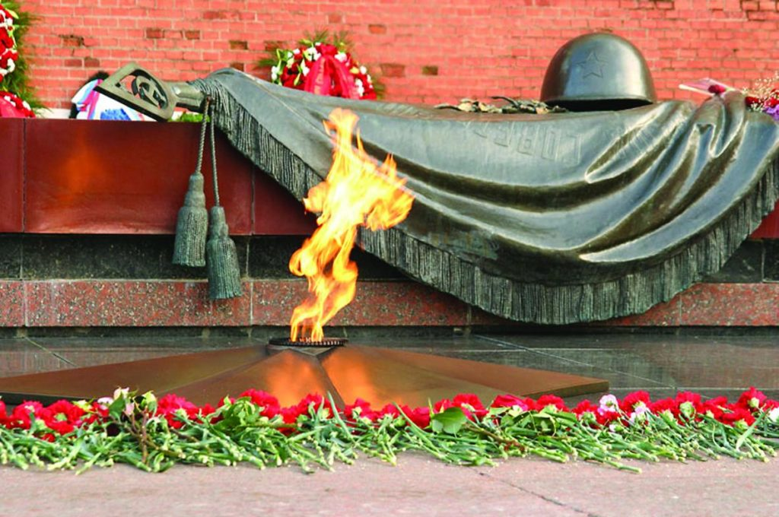
По пути к Великой Победе российского народа были и поражения в битвах и много важных побед, событий: Разгром Фашистких войск под Москвой, освобождение российских городов, союзный стран, но одним из основных является подписание акта безоговорочной капитуляции между фашистской Германией и странами-победителями (Великобританией, Советским Союзом, Соединенными Штатами Америки и Францией).
Это произошло 9 мая 1945 года в столице побежденной Германии — Берлине. С этого дня всему миру стало известно, что фашистская Германия полностью разгромлена. Каждый год 9 мая люди торжественно отмечают эту дату. В нашей стране 9 мая является государственным праздником, который посвящен Дню Победы. В этот день люди не работают, а поздравляют ветеранов войны и празднуют.
Долгие годы продолжалась кровавая война, но враг был разгромлен, и Германия подписала акт безоговорочной капитуляции.
9 мая 1945 года для России навечно стало великой датой. Ради этого счастливого дня погибли миллионы человек, сражаясь за свободу России и всего мира. Мы никогда не забудем тех, кто горел в танках, кто бросался из окопов под ураганный огонь, кто грудью ложился на амбразуру, кто не пожалел своей жизни и все одолел. Не ради наград, а ради того, чтобы мы с вами, ребята, могли жить, учиться, работать и быть счастливыми!
В памяти народной навечно сохраняются имена героев Великой Отечественной войны. Александр Матросов пожертвовал жизнью, закрыв собой амбразуру вражеского дота. Александр Матросов спас жизнь своим боевым товарищам.
Генерал Д.М. Карбышев, оказавшись в лапах врага, не сдался, не предал Отчизну и был жестоко замучен гитлеровцами. После долгих пыток его вывели раздетого на лютый мороз и обивали водой до тех пор, пока генерал не превратился в ледяную статую.
Юная партизанка Зоя Космодемьянская была зверски замучена фашистами, но не выдала своих боевых товарищей.
Героев Великой Отечественной войны очень много. Но имена многих тысяч солдат, совершивших подвиги и отдавших жизнь за Родину, остались, к сожалению, неизвестными.
Чтобы сохранить народную память о них, во многих городах, где велись ожесточенные бои, есть могилы Неизвестного солдата, мемориалы и памятники...
Возле них горит «вечный огонь», к ним возлагают цветы те, чью мирную жизнь они отстояли в боях.
Никто не забыт, ничто не забыто! Великая победа Великой войны победу Мы не должны забывать!
В боях отстояли деды
Священную Родину-мать.
Она посыла на битвы
Лучших своих сыновей.
Она помогала молитвой
И праведной верой своей.
В великой войне победу Мы не должны забывать,
Для нас отстояли деды
И жизнь, и Родину-мать!
9 мая 1945 года в Москве прошел первый парад Победы. Тысячи людей с букетами цветов вышли на улицы столицы. Люди смеялись, плакали, незнакомые обнимали друг друга. Это, в самом деле, был праздник всего народа «со слезами на глазах»! Все радовались величайшей победе над врагом и оплакивали погибших.
По улицам столицы стройными рядами шли воины-победители. Они несли на Красную площадь знамена поверженного врага и бросали их на брусчатку древней площади.
Женщины, дети, молодежь и пожилые люди со слезами радости встречали отважных бойцов, дарили им цветы, обнимали, поздравляли с победой.
В этот день на Красной площади столицы состоялся торжественный парад войск, а вечером небо над Москвой вспыхнуло яркими огнями победного салюта.
С тех пор праздник Победы — 9 мая — стал поистине всенародным торжеством! Улицы столицы расцветают улыбками радости, пышными букетами цветов и яркими шарами, звучит торжественная музыка.
В памятных местах столицы — на Поклонной горе, у могилы Неизвестного солдата, на площади перед Большим театром сбираются ветераны-фронтовики. Их груди украшены орденами и медалями, полученными за подвиги в Великой Отечественной войне. Они делятся с нами, своими благодарными потомками, рассказами о лихой военной поре, встречаются со своими боевыми друзьями. Торжества проходят во всех городах России!
Идут годы. Вот уже шестьдесят лет прошло со дня Великой Победы. Увы! Ветераны войны состарились, многим из них уже больше восьмидесяти лет. Живых участников войны остается все меньше и меньше.
Дорогие друзья! Будем благодарны им за то, что они победили в жестокой схватке с врагом, отстояли для нас родную землю и мирную жизнь. Будем достойны своих дедов и прадедов!
Звучит песня «День Победы», муз. Д. Тухманова, сл. В. Харитонова.
Вопросы:
1. Когда мы празднуем День Победы нашего народа в Великой Отечественной войне?
2. Расскажите о героях войны.
3. Как отмечается День Победы в нашей стране?
4. Какие памятники и мемориалы погибшим воинам вы знаете?
ПОБЕДА.
По масштабам человеческих жертв и разрушений Великая Отечественная война превзошла все войны, которые были на нашей планете. Было уничтожено огромное количество людей. На фронтах в боевых операциях было убито свыше 20 млн солдат.
В ходе Второй мировой войны погибло около 55 млн человек, из них почти половина — граждане нашей страны.
Ужас и потери Второй мировой войны объединили людей в борьбе против фашизма, и поэтому огромная радость победы охватила в 1945 году не только Европу, но и весь мир.
В боях за свою Родину советские солдаты проявили поразительное мужество и бесстрашие. Битва шла за каждый кусок земли.
Враг был разбит!
9 мая 1945 года мы празднуем День Победы над фашистской Германией. Вот как вспоминает этот день ветеран войны «Был день Победы. Это действительно радость со слезами на глазах. Все выскочили из землянок оттого, что кругом стрельба. Но тут раздались крики: «Войне конец!» Все чужие друг другу, незнакомые, обнимаемся, плачем, смеемся». Огнем из тысячи орудий, автоматов, пулеметов, ружей, словно салютом, отметили наши воины конец Великой войны. А потом наступила удивительная тишина. Ни одного выстрела... Эту мирную тишину так ждали миллионы людей, уже привыкшие к бомбежкам, взрывам, вою сирен, грохоту орудий. Послушайте, как встречал первый день мира русский солдат, оказавшийся на чужбине, недалеко от немецкого города.
Первый день мира Душистая густая тишина,
Ни выстрел не звучит, ни взрыв. Сегодня утром кончилась война, И хоть кругом чужая сторона Я чудом уцелел, я жив!
Друзей я вспомнил тех, кто никогда
Не выйдет в час рассветный на покосы
Кто не забросит в реку невода,
Кого не обдадут весною росы.
Я не хотел ни убивать, ни жечь,
Я ощущал лишь зов родной земли,
Но в памяти поклялся я сберечь Друзей,
что на чужбине полегли!
Звучит песня «Нам нужна одна победа» Б. Окуджавы.
Вопросы:
1.Когда мы празднуем день Победы над фашистской Германией?
2.Попросите маму, папу, бабушку рассказать вам о том, кто из вашей, семьи принимал участие в Великой Отечественно войне.
3.Какова их судьба?

Конспект непосредственной образовательной деятельности «Города Герои»
Цель: Познакомить детей с городами - героями.
Задачи:
1. Продолжать расширять представление детей об истории Великой Отечественной Войны;
2. Воспитывать чувство гордости и уважения за свою страну, свою Родину
3. Воспитание патриотических чувств.
Ход ОД:
Спали люди, отложив на утро
Все свои заботы и дела.
В светлом доме, тихо и уютном,
Маленькая девочка спала.
На кровати, на столе игрушки,
За окном большой зеленый сад,
Где весною яблони и груши
Надевают праздничный наряд.
Плыло небо в светлых звездных точках,
Небо тоже дожидалось дня,
И никто не знал,
что этой ночью
на рассвете началась война.
На рассвете 22 июня 1941 года сотни фашистских самолётов и танков нарушили границы Советского Союза. Полыхали огнём города и деревни. (звучит музыка вставай страна огромная)
Весь советский народ встал на защиту своей Родины, и эту войну стали называть Великой Отечественной войной советского народа против вероломных фашистских захватчиков.
Многим городам, людям пришлось испытать на себе ужасы войны. Но мы сегодня поговорим о тех городах, которые завоевали звание «городов героев»
Брестская крепость
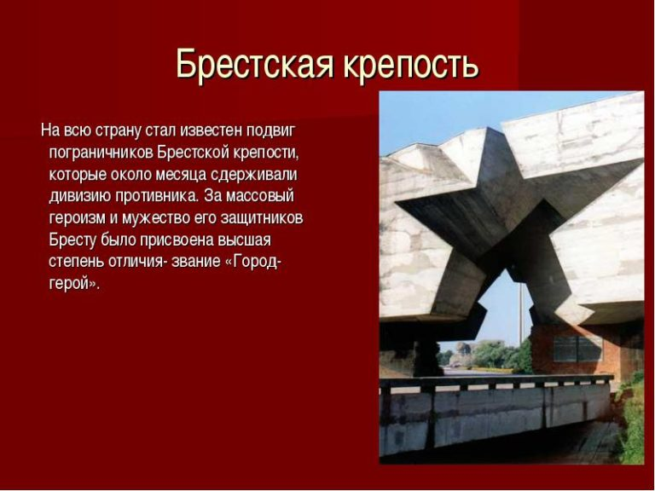

Брестская крепость находилась у самой границы, и поэтому сразу оказалась на захваченной фашистами территории.
Навсегда в истории Великой Отечественной войны останется подвиг защитников Брестской крепости. В первый же день войны фашистские захватчики атаковали её защитников – советских пограничников. Но те оказали яростное сопротивление. Целый месяц сражались советские пограничники. Фашисты бомбили крепость с воздуха, с земли её осыпали снаряды вражеских армий. Но насмерть стояли славные пограничники до последнего солдата. «Умираю, но не сдаюсь. Прощай, Родина!» – написал на стене крепости штыком один из последних её защитников.
Плыл аромат
с нескошенного луга,
Бледнела ночь,
стояла тишь окрест.
В рассветный час
фашисты из-за Буга,
Войну начав,
ворвались в город Брест.
Прервала сон тревога боевая,
На крепость шли враги со всех
сторон.
Родной земли ни пяди не сдавая,
Вступил в сраженье Брестский
гарнизон.
Сказал майор: «Пускай нас
очень мало,
И пусть враги отрезали тылы,
Но отступать, друзья, нам
не пристало,
И не сдаются коршунам орлы!».
В. Викторов
Волгоград
(до 10 ноября 1961 г. – Сталинград)
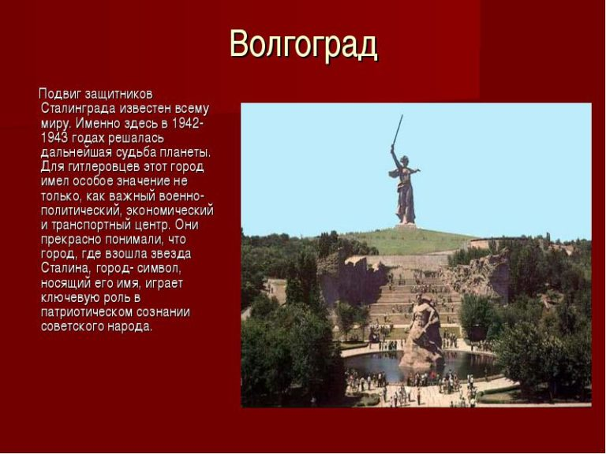
Получив отпор под Москвой, фашистские войска летом 1942 года, второго года войны, двинулись к реке Волге, к Сталинграду. Так тогда назывался город Волгоград. За рекой Волгой находились главные резервы Красной Армии. Попади они в руки фашистов – и лишилась бы она и танков, и самолётов, и снарядов – словом, всех резервов, накопленных для дальнейших ударов по врагу.
Колыбель героев ратных, вечный Сталинград,
На тебя с надеждой люди в этот час глядят!
Весь в огне, в дыму, как воин, встал бесстрашно ты,
Чтобы всюду жизнь шумела, чтоб сбылись мечты.
Я – певец земли армянской – о тебе пою.
Языки твоих пожарищ душу жгут мою.
Но в долине Араратной тихо и светло,
Небо, вымытое ливнем, – чистое стекло.
Если где-нибудь в Нью-Йорке в этот грозный год
Еще ходит беззаботно поздний пешеход,
Потому лишь, что отважно ты сейчас стоишь,
Потому, что, словно факел, ты огнем горишь.
Сталинград, герой бессмертный, воин, патриот!
Вся вселенная в восторге гимн тебе поет,
Ну, а я – певец твой давний – слышу голос твой,
Отдается в сердце грохот битвы грозовой.
Подлый враг к могиле черной ближе с каждым днем,
И встает заря победы в пламени твоем.
Фашистским войскам удалось прорваться в город, шли ожесточённые бои за каждую городскую улицу, за каждый дом. Но советские солдаты остановили наступление фашистов. Наши генералы решили окружить гитлеровские войска, рвавшиеся к реке Волге. К началу зимних холодов 1942 года огромное количество фашистских солдат было окружено и попало в плен.
Мамаев курган.
В годы Великой Отечественной войны высота 102 стала главной высотой России. Именно со Сталинградской земли начался переломный момент в истории великого сражения. Эта господствующая над городом высота стала местом самого яростного сражения.
В течение 140 дней и ночей здесь шли ожесточённые кровопролитные бои.
После битвы Мамаев курган называли мёртвым курганом, его склоны чернели от металла, смешавшегося с землёй – осколки орудий, обломки военной техники, воронки от разрывов снарядов.
Не сразу затянулись раны земли, а великий подвиг русского народа решили увековечить, создав величественный памятник-ансамбль на месте кровопролитного сражения
Мамаев курган. Тишина. Покой.
Не забудут ветераны этот бой…
Память снова безжалостно возвращает
в те времена.
Когда шла на родной земле
священная война…
Кругом стрельба, «катюши» вой,
За высоту ведется бой.
Взрывы, пули над ухом свистят.
Земля превратилась в кромешный ад.
Дан приказ: «Высоту занять!»
Сквозь зубы слетает «бог» и «мать»,
Разве можно что в этом понять:
Стоны, кровь, и конца не видать.
Смерть унесла сотни бойцов.
Но высоту удается занять.
Павшим – вечность,
живые валятся спать.
На этом участке победа пока.
Мемориал возведен, где бой проходил:
Вечный огонь их сердца опалил.
Трудно там все ощущать без слез.
Душу бросает то в жар, то в мороз.
Живыми цветами устлан ковер.
Командует боем в граните майор.
Торжественна, скорбна здесь тишина.
Плиты хранят бойцов имена.
Те страшные дни пролетели,
Летят года, пройдут века,
Но память о битвах хранит
Эта земля и Волга-река.
Во время Сталинградского сражения гитлеровцы понесли колоссальные потери.

Ленинград
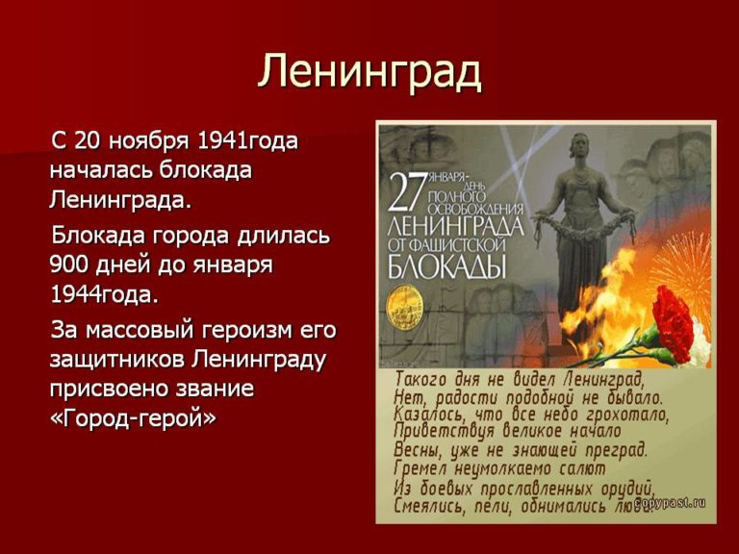
В мире нет другого такого города, который отдал бы столько жизней за победу. В начале июля 1941 года, имея превосходство в силах, противник вторгся в пределы Ленинградской области.
Сотни тысяч ленинградцев вышли на строительство оборонительных рубежей. В кровопролитных боях, преодолевая упорное сопротивление, враг медленно продвигался к городу. К 8 сентября гитлеровцы захватили Шлиссельбург (ныне Петрокрепость) и тем самым перерезали все сухопутные магистрали, связывавшие Ленинград со страной. Оставался свободным только один путь – через Ладожское озеро.
У стен города 25 сентября 1941 года продвижение врага было остановлено.
Началась блокада Ленинграда. Ее трудности жители города почувствовали уже в октябре. Доставка продовольствия резко сократилась, продукты стали выдавать по карточкам. В ноябре погас свет, электростанции были в руках врага; отопление не работало, морозы стояли лютые. Постепенно перестала поступать вода, вышла из строя канализация.
Зима и весна 1942 года оказались самыми тяжелыми: была установлена самая маленькая норма выдачи хлеба – 250 граммов для работающих и 125 граммов для всех остальных.
Снабжение города и войск, несмотря на обстрелы, удалось наладить по Дороге жизни через Ладожское озеро. За 5 месяцев существования этой трассы по ней было перевезено 361 109 тонн грузов. Из Ленинграда было эвакуировано свыше полумиллиона человек. За зиму фашисты потеряли в небе над Ладожским озером 50 самолетов, но воспрепятствовать перевозкам не могли.
Много дорог есть
Разных на свете.
Знают об этом
И малые дети.
Дорога в песках,
И дорога в лесах,
Дорога проложена
И в небесах.
Была же дорога
Всех поважней,
От смерти спасала
Голодных людей.
За это в израненной
Нашей Отчизне
Ее называли
«Дорогою жизни»!
С конца декабря благодаря Дороге жизни норма выдачи хлеба начала медленно расти. Появилась надежда, что скоро все наладится. Для сотен тысяч ленинградцев хлебная добавка была спасением.
Представить нам трудно,
Тем, кто там не был,
Что значил кусочек
Блокадного хлеба.
Размером со спичечный Коробок,
Сколько он жизней в ту зиму сберег!
Тот хлеб в умирающий
Медленно город
По льду доставляли
Герои-шоферы
И часто платили
Жестокой ценой.
Почти 900 дней и ночей продолжалась героическая оборона Ленинграда. Ленинградцы выстояли и победили в этой неравной схватке с ненавистным врагом.
Москва
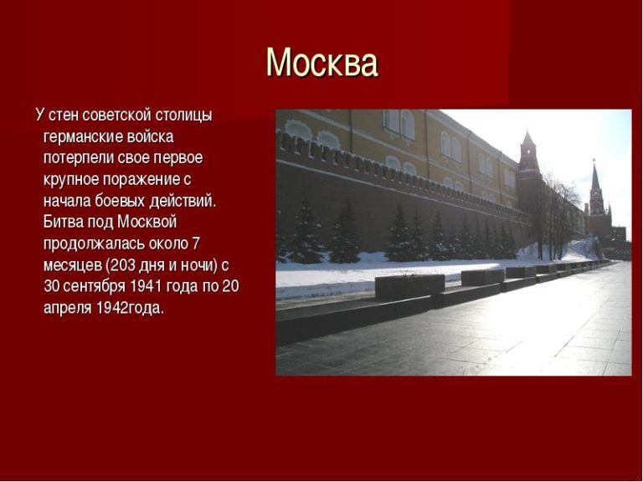
Москва – столица России. В период Великой Отечественной войны стала главным военным центром страны. Отсюда осуществлялось руководство операциями на фронтах и всей хозяйственной жизнью страны.
Когда Гитлер и его генералы готовили вторжение 22 июня 1941 года огромной немецко-фашистской армии в Советский Союз, основной их целью был захват и уничтожение Москвы, главного города нашей страны. Для этого они собрали в своих войсках большое количество солдат, танков и самолётов.
Держась,
как за личное счастье,
за каждую пядь земли, –
мы под Москвой
встали насмерть,
в грунт промерзлый
вросли.
Земля от взрывов дрожала.
Трещала танков броня.
Солнце в огне пожара
чадило, как головня.
Не только на этом взгорье,
где наш окопался взвод, –
на Балтике
и в Черноморье
Москву защищал народ.
Но лишь в подмосковной зоне
встряхнуть мое сердце мог,
как часы на ладони,
знакомый с детства гудок.
Когда с орудийным раскатом
мы подымались в бой,—
поэт становился солдатом,
поэтом –
солдат любой!
Фашисты хотели захватить Москву и стереть её с лица земли. Они считали, что это позволит им успешно закончить войну. Все свои силы враг бросил на захват столицы. Фашисты считали, что, взяв Москву, они победят в войне. Нашу столицу бомбили с воздуха фашистские бомбардировщики. Но в самые тяжёлые дни обороны Москвы 7 ноября 1941 года на Красной площади состоялся военный парад. Сразу же после парада войска и боевая техника уходили на фронт защищать столицу.
На защиту столицы встали не только доблестные воины, но и все жители Москвы. Москвичи добровольно уходили в ополчение, воевать с врагом, работали на фабриках и заводах, изготавливая оружие для фронта, одежду для солдат.
Генералу Жукову удалось собрать все силы для обороны Москвы и, остановив фашистов, рвущихся к столице, начать наступление на врага. Уже в декабре первого года войны фашисты были отброшены на сотни километров от столицы нашей Родины. Так был развеян миф о непобедимости фашистских захватчиков.
В ходе беспорядочного отступления испуганные фашисты в панике бросали оружие, танки, автомобили. Много их солдат попало в плен.
До весенних апрельских дней 1942 года продолжалось зимнее наступление Красной Армии. В результате его были полностью освобождены от врага многие области и крупные города страны.
Однако завершить это наступление полным разгромом фашистов всё же не удалось. Для этого пока не было ни сил, ни средств
Мурманск
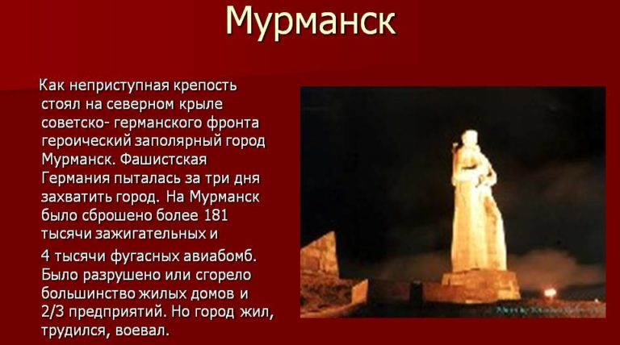
В период Великой Отечественной войны Мурманск стал объектом напряженной борьбы. Немецко-фашистские войска, не сумев овладеть городом в начале войны, с 1942 г. подвергали его систематическим ударам авиации в целях вывода из строя порта и железнодорожной станции. Оборонявшие Мурманск войска и жители города, проявив высокое мужество и героизм, обеспечили на протяжении всей войны бесперебойную работу порта.
Мурманск сыграл важную роль в снабжении страны и армии. Через него шла значительная часть грузов, поступавших из стран, которые нам помогали в этой войне.
И активную роль сыграл в обороне Советского Заполярья Северный флот. Помимо взаимодействия с сухопутными войсками он вел самостоятельные боевые действия и проводил операции, целью которых была охрана внутренних коммуникаций в советской Арктике, боевое обеспечение морских транспортов.
Перешедшие в наступление 7 октября 1944 года советские войска освободили от гитлеровских оккупантов район Петсамо. Этой операцией, по существу, закончилась оборона Советского Заполярья.
Новороссийск
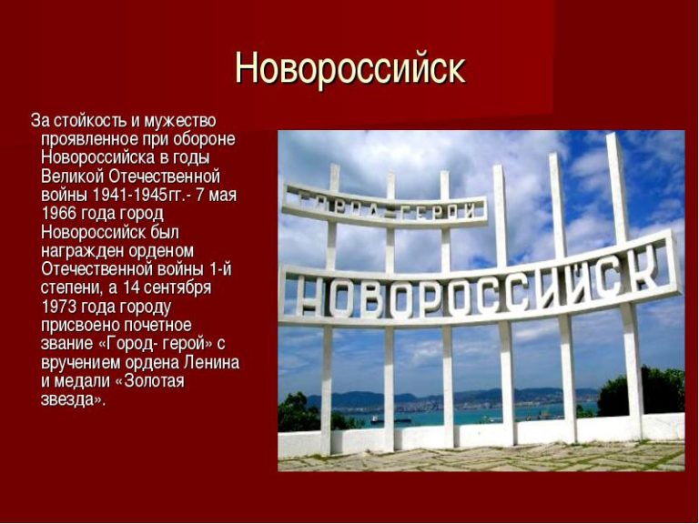
Ты прошёл по дорогам немало,
Горный ветер тебя обжигал,
Леденила вода у причала…
Но такой ты земли не видал.
Где б разрывы от края до края
И траву, и деревья смели,
Где бы люди дрались, не сгорая,
Среди огненной этой земли.
В. Игнатюк
Во время Великой Отечественной войны Новороссийск был одной из важных баз Черноморского флота, в 1941-1942 гг. через него в основном снабжался осажденный Севастополь.
С самых первых дней войны город превратился в арену ожесточённых боёв. Немецкое командование, учитывая стратегическое значение Новороссийска, безостановочно бомбило город.
Осенью 1942 г. немцы вышли к берегам Цемесской бухты Однако враг не смог воспользоваться Новороссийским морским портом. В оккупированной части города действовала подпольная организация.
Более того, ни один немецкий корабль за время боёв не смог встать на причал в Цемесской бухте. Оборона Новороссийска, героическая 225-дневная эпопея защитников легендарной Малой Земли, отчаянный десант и освобождение города 16 сентября 1943 года стали ключевыми военными операциями в битве за Кавказ.
7 мая 1966 года город награжден орденом Отечественной войны I степени, а 14 сентября 1973 года Новороссийску присвоено звание «Город-Герой».
Новороссийск заслуженно носит это высокое звание: «Город-Герой».
Севастополь
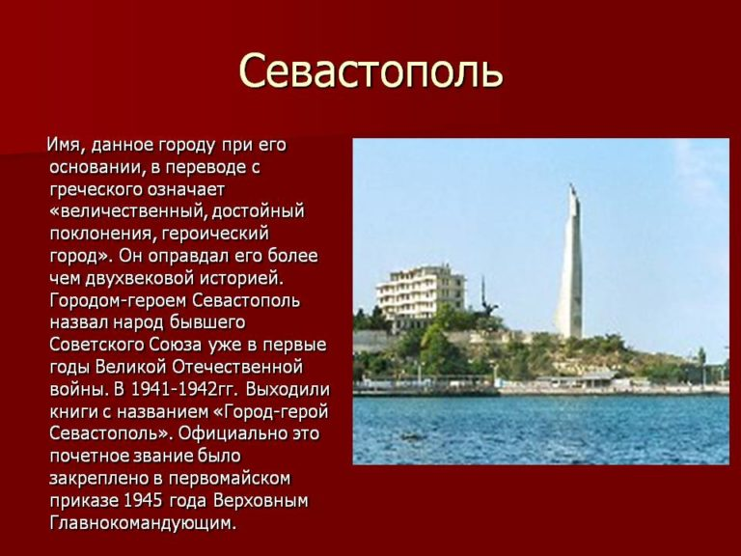
Еще одна памятная страница Великой Отечественной – оборона главной базы советского Черноморского флота – Севастополя. Не впервой было черноморским морякам отстаивать свой город от врага – еще в Крымскую войну 1853-1856 годов Севастополь выдержал 348 дней осады превосходящих сил коалиционных войск Англии, Франции, Турции и Сардинии.
Война пришла в Севастополь в 3 часа 13 минут 22 июня 1941 года. Именно тогда орудия Черноморской эскадры и зенитные батареи открыли огонь по фашистским самолетам, рвавшимся к городу.
Уже в ноябре гитлеровцы предприняли попытку взять город с суши. К этому времени в ряды защитников города влились моряки и пехотинцы, эвакуированные из Одессы. Все атаки врага были отбиты с огромными для него потерями. И позднее фашисты неоднократно предпринимали наступления. Но защитники Севастополя, испытывающие нехватку боеприпасов и продовольствия, стойко оборонялись 250 дней, совершили множество немеркнущих подвигов.
Грозной силой стал для гитлеровцев Черноморский флот. Корабли наносили мощные удары по вражеским объектам, надводные суда и подводные лодки доставляли в осажденный город боеприпасы и пополнение. Из города на кораблях было вывезено на Большую землю 30 тысяч раненых и 15 тысяч гражданского населения
9 мая 1944 года советские войска мощным штурмом освободили Севастополь. Черноморская твердыня, сопротивлявшаяся врагу в начале войны 250 дней, была освобождена теперь в течение трех дней.
1 мая 1945 года Севастополю присвоено почетное наименование «Город-Герой», а 8 мая 1965 году ему вручены орден Ленина и медаль «Золотая Звезда».
Смоленск

Фашистские самолёты появились над Смоленском на третий день войны, в ночь на 24 июня, а 29 июня они вели воздушную атаку ровно 6 часов. Улицы лежали в руинах, дым и огонь высоко поднимались в небо.
Смоленское сражение длилось 2 месяца, именно здесь дал трещину план молниеносной войны против России, поблек миф о непобедимости фашистской армии.
Гитлеровское командование впервые с начала Второй мировой войны отдало приказ перейти к обороне. В ходе Смоленского сражения наши солдаты и офицеры проявили беззаветное мужество и героизм. В этих боях родилась советская гвардия. Но, несмотря на это, Смоленск пал. Наступили черные дни немецкой оккупации. Фашисты расстреляли, сожгли, повесили, замучили, закопали живыми 135 тысяч мирных жителей и военнопленных.
А 25 сентября 1943 года Смоленск был освобожден. Вечером Москва салютовала войскам-победителям двадцатью артиллерийскими залпами из 224 орудий.
И лишь 7 мая 1985 года, накануне 40-летия Победы, Указом Президиума Верховного Совета СССР «За мужество и стойкость, проявленные защитниками Смоленска, массовый героизм трудящихся в борьбе против немецко-фашистских захватчиков в годы Великой Отечественной войны» Смоленску было присвоено звание «Город-Герой»
Тула
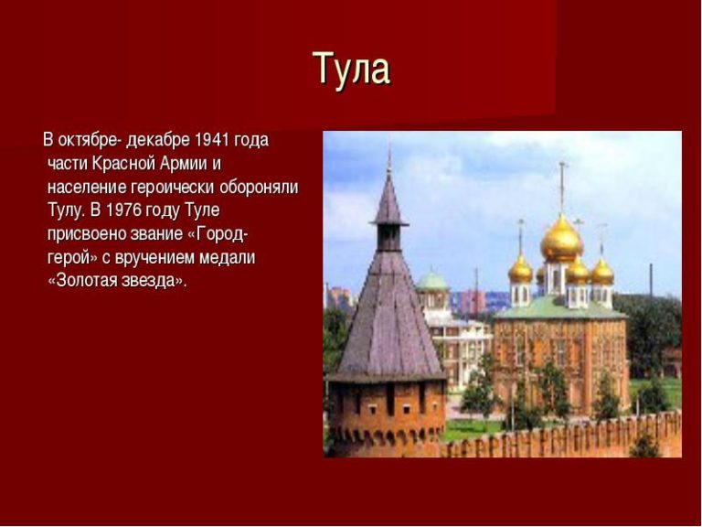
Тула – древний город оружейников и искусных умельцев – издавна служила форпостом на пути к Москве. Эту роль она сыг-рала еще раз осенью 1941 года. На ближних подступах к Туле и в самом городе было создано три оборонительных рубежа. Основные силы сосредоточились на Елецком направлении и в районе Тулы, к которой 29 октября подошли части 2-й танковой армии врага. Город был объявлен на осадном положении.
В период с 30 октября по 7 ноября 1941 года фашисты не однократно пытались захватить Тулу, но она выстояла.
Бои за Тулу не прекращались ни на один день до начала декабря.
Героическая оборона Тулы сорвала замыслы противника овладеть столицей нашей Родины до наступления зимы. В начале декабря 1941 года советские войска под Москвой перешли в мощное наступление.
Туляки внесли весомую лепту в победу над фашизмом. Указом Президиума Верховного Совета СССР от 7 декабря 1976 года Туле присвоено почетное звание «Город-Герой»
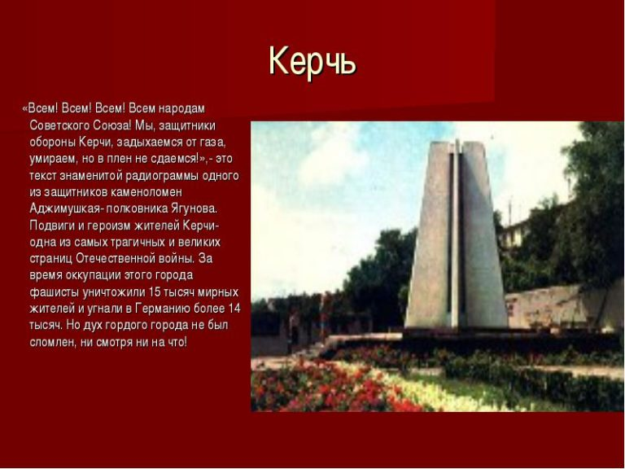

«Символы Победы - ордена, медали и знамена».
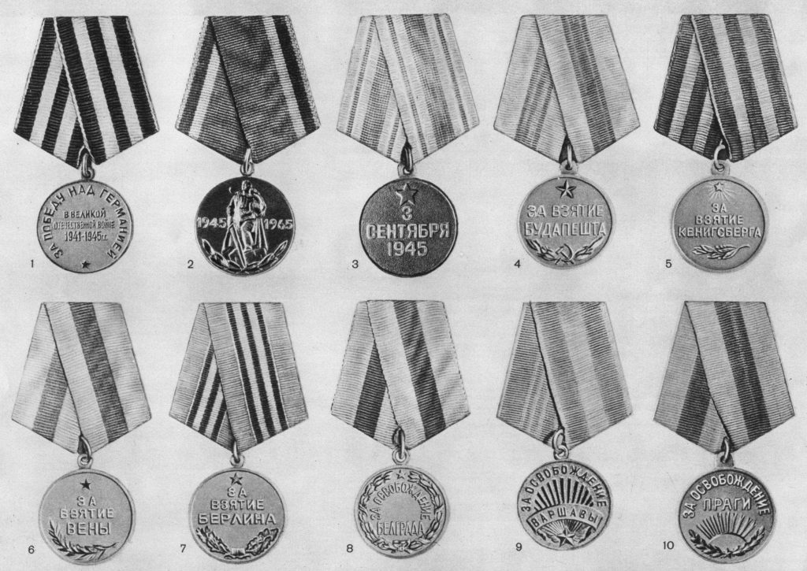
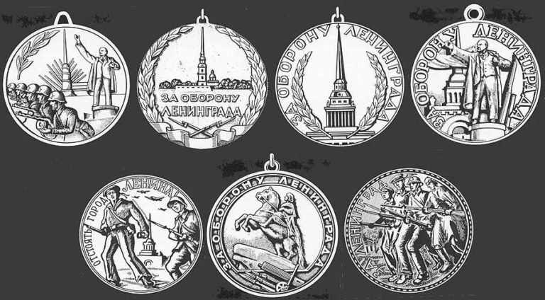
Цель: Познакомить детей с боевыми наградами, которыми награждали воинов во время Великой Отечественной войны, со знаменем Победы, которое водрузили над Рейхстагом; воспитывать уважение к ратным подвигам бойцов и командиров, гордость за свой народ, любовь к Родине.
Оборудование: сборник рассказов «Дети — герои Великой Отечественной войны»; стенд с фотографиями орденов и медалей; изображение Знамени Победы, наглядно-дидактическое пособие «Великая Отечественная война в произведениях художников» (издательство «Мозаика-Синтез»), репродукции картин О. Пономаренко «Победа», В. Богаткина «Штурм Рейхстага», музыкальные записи песен времен Великой Отечественной войны.
Ход занятия.
В начале занятия слушаем фрагмент песни «День Победы» (музыка Д. Тухманова).
Воспитатель: О каком празднике говорится в этой песне? (Этот праздник называется День Победы.)
Что это была за победа? (Это была победа в войне.)
Как называют эту войну? (Эту войну называют «Великой Отечественной».)
Как вы думаете, что означает слово «отечество»? ( Страна, в которой мы родились и живем. Страна наших родителей — отцов и матерей и наших предков. Наша родина — Россия.)
Воспитатель: Дети, скоро наша страна будет отмечать праздник Победы. В этот день на улицах города можно встретить ветеранов — воинов той далекой войны. Майский праздник — День Победы — Отмечает вся страна. Надевают наши деды. Боевые ордена. Сегодня мы увидим награды - ордена и медали, которыми награждали воинов в годы Великой Отечественной войны. (Рассматривание фотографий с орденами.) Воспитатель: Четыре с половиной года длилась Великая Отечественная война. Много бед и горя она принесла русским людям — в руины превратились многие города и села, погибли тысячи людей. Защищая свою Родину, солдаты и командиры сражались, не жалея жизни.
Воспитатель: Как вы думаете, за что воин мог получить орден или медаль?
В первые годы войны бойцы и командиры награждались орденами Красного Знамени, Красной Звезды, медалями «За отвагу», «За боевые заслуги».(Рассматривают иллюстрации.)
В ходе боев требовалось выделять подвиги бойцов, отмечать искусство военачальников. Тогда были утверждены ордена Отечественной войны, Суворова, Кутузова, Александра Невского и др.

Для доблестных защитников городов-героев были изготовлены специальные медали «За оборону Ленинграда», «За оборону Севастополя», «За оборону Москвы».
Даже дети награждались орденами и медалями (фотографии детей).
Воспитатель: Ребята, а как вы думаете, награды вручались только на фронте? А те люди, которые работали в тылу, тоже совершали подвиги? Были ли женщины-героини среди защитников Отечества? Сегодня мы с вами многое узнали о наградах, которыми в годы Великой Отечественной войны отмечали героев. Память об этих людях мы сохраним навсегда.
Чтобы сохранить память о героях войны, в городах и поселках установлены памятники, у Кремлевской стены в столице нашей Родины городе-герое Москве у могилы Неизвестного солдата горит Вечный огонь. Это — огонь нашей памяти, символ того, что мы помним о тех событиях. Есть еще один очень важный символ — это Знамя Победы.
Воспитатель: Давайте рассмотрим изображение Знамени Победы .
Какого цвета знамя Победы? (Знамя Победы красного цвета.)
Что изображено на знамени? (На Знамени Победы изображены: звезда, серп и молот, надписи.)
В те времена наша страна Россия была частью государства, которое называлось Союз Советских Социалистических Республик. Государственный флаг Советского Союза был красного цвета с золотой звездой и золотыми серпом и молотом. Серп и молот — это символы труда и трудящихся, тех, кто работает на фабриках и заводах, выращивает хлеб, звезда — символ защитников Отечества. Эти символы изображены и на Знамени Победы, только нанесены они на полотнище белой краской. Надписи на Знамени Победы говорят о том, какому военному подразделению принадлежало это знамя.
События, связанные со Знаменем Победы, происходили в самом конце Великой Отечественной войны. А до этого в тяжелых сражениях советские войска освободили свою Родину от жестоких захватчиков. Освободили они и многие другие страны: Польшу, Чехословакию, Венгрию, Австрию, — и, наконец, штурмом взяли столицу фашистской Германии — город Берлин.
В центре города бои развернулись за каждый дом, за каждую улицу. Особенно тяжелым был штурм здания фашистского правительства — Рейхстага. Чтобы преодолеть упорное сопротивление фашистов, приходилось сражаться за каждый этаж, за каждую комнату. И вот, наконец, штурмовые группы советских солдат поднялись на крышу.
Знамя Победы развевалось над Берлином — это означало, что война окончена, завоевана долгожданная победа. Затем Знамя Победы перевезли в Москву для участия в Параде Победы. Предлагаю нарисовать Знамя Победы.

Консультация для родителей на тему: "Расскажите детям о Великой Победе"

Не за горами Великий праздник – День победы. Один из важнейших дней в году, но что мы можем рассказать нашим детям о нем?

Для современных дошкольников Великая Отечественная война – далекое время, покрытая туманом. Как же рассказать ребенку, что такое Великая Отечественная Война?

С ребенком следует поговорить об этом. Рассказать о том, что рассказывали вам ваши бабушки и дедушки о войне, о горести и радости во время войны. Если есть возможность, познакомить ребенка с ветераном ВОВ. Ветераны находят общий язык с детьми несколько быстрее, да и воспоминания очевидцев зачастую слушать гораздо интереснее, нежели рассказы тех, кто этого не видел. Мальчикам будет интересно узнать о военной технике, о военных действиях, о знаменитых людях, отличившийся на войне. Девочкам интересно знать о героических подвигах женщин, во время войны. Обязательно сделайте акцент на том, что все эти герои, когда-то были такими же обычными гражданами страны, как каждый из нас. Их никто не учил защищать Родину. Они сами взяли на себя ответственность за будущее и били врага ради наших жизней.

Готовьтесь ко Дню Победы вместе с вашим ребенком! Устройте семейный вечер просмотра военных фильмов: «В бой идут старики»,
« А ты - баты шли солдаты», «А зори здесь тихие». Вечер добрых, светлых, чтобы ребенок проникался настроением героизма, патриотизма. Учите стихотворения и песни. Посвященные Дню Победы: «Катюша», «День Победы». Читайте литературу. Для детей есть много замечательных книг о войне, о героях, которые из года в год дети читают с благоговением и после этих книг и начинают все больше интересоваться историей, которая не так давно была: Л. А. Кассиль «Рассказы о войне».

Есть хороший способ рассказать ребенку о войне – пройтись с ним по памятным местам: к памятникам, Братским могилам, местам сражений. Возложите цветы к Вечному огню и прочтите вместе надписи на памятных плитах, тем самым подав пример патриотизма ребенку. Посетите музеи ВОВ в городе, где ребенок сможет не только услышать о войне, но и посмотреть старинные вещи, оружие, письма солдат. Неважно во сколько вам обойдется эта прогулка. Важно сколько вы и ваш ребенок потеряет, если вы этого не совершите.

Благодарите при детях вашу историю, ваших предков. Расскажите, что в каждой семье есть родственники, которые храбро сражались и отдавали жизнь за светлое будущее, в котором мы живем.
Что такое День Победы?
Что такое День Победы?
Это утренний парад:
Едут танки и ракеты,
Марширует строй солдат.
Что такое День Победы?
Это праздничный салют.
Фейерверк взлетает в небо,
Рассыпаясь там и тут.
Что такое День Победы?
Это песни за столом,
Это речи и беседы.
Это дедушкин альбом.
Это фрукты и конфеты,
Это запахи весны…
Что такое День Победы –
Это значит, нет войны.
А. Усачёв
Героические страницы истории
Все страницы истории нашей страны писал и пишет русский народ. В мирное время каждый живет своими заботами, но случается беда с Родиной, и люди объединяются, как это было в 1185, в 1812, в 1941 годах.
9 мая - светлый и радостный праздник. В 2010 году Россия отмечала 65-летие со дня великой Победы над фашистской Германией. Мы никогда не должны забывать о подвиге наших воинов-защитников, отстоявших мир в жестокой войне. В этот великий праздник - День Победы - мы вспоминаем всех тех, кто отдал свою жизнь за наше будущее. Память о войне 1941-1945 года хранится в людских сердцах и передается из поколения в поколение. Много было сооружено мемориалов, памятников, посвященных героям войны. Их именами названы множество улиц в городах России. Много было написано песен, стихов, рассказов, повестей и романов о Великой отечественной войне. И основная задача родителей - формировать в своих детях чувство патриотизма, воспитывать любовь и уважение к ветеранам и защитникам Родины, знакомить детей с боевыми традициями нашего народа и памятниками боевой славы России.
В преддверие праздника 9 мая обязательно поговорите с ребенком о Дне победы. Расскажите ему о том, когда и почему началась война и как нелегко досталась нашей стране эта Великая Победа. Прочитайте с ним стихи и рассказы о маленьких героях этой большой войны - детях-партизанах, которые не жалели своих жизней ради мирного солнца над головой. Познакомьте его с песнями Великой отечественной войны, сходите с ним к мемориальным памятникам, посвященным павшим героям - к Могиле Неизвестного солдата в Москве, в музей Славы, на Поклонную гору. Еще тогда нас не было на свете.
Страницы истории
За обиду в этот черный день,
За Русскую землю…
“Слово о полку Игореве”.
О героических страницах русской истории мы узнали из уроков истории и литературы. Что было, кто своими жизнями писал героическое прошлое нашей страны, мы узнаём из книг, как сказал Владимир Высоцкий:
Если, путь прорубая
отцовским мечом,
ты соленые слезы на ус намотал,
если в жарком бою
испытал, что почем, -
значит нужные книжки ты
в детстве читал.
Благодаря “нужным книгам”, мы знаем историю своей страны.
Памятник Древней Руси “Слово о полку Игореве” останется бессмертным произведением. Он отражает события прошлых лет. Это тысяча сто восемьдесят пятый год, когда князь Игорь Новгород-Северский собрал небольшое войско и пошел в поход на половцев. Героем "Слова о полку Игореве" является не единственный персонаж, а вся русская земля. Образ страдающей Родины проходит через многие произведения: «Война и мир», «Бородино», «Навеки девятнадцатилетние», «Звездопад», «Судьба человека».

Целевая прогулка к памятнику «Обелиск Советским Воинам»
(Находящимся в центре станицы Старая Станица)
Цель: Формировать патриотическое воспитание у дошкольников, чувство благодарности и гордости за великий подвиг нашего народа. Понимать торжественность значения «минута молчания». Учить детей заботиться о дорогих народу памятных местах.
Методические приемы
- Ребята, сегодня мы с вами поговорим о защитниках нашей Родины.
73 лет назад закончилась Великая Отечественная война над фашисткой Германией. Путь к великой победе был трудным, но героическим. Мы с благодарностью вспоминаем наших воинов-защитников, отстоявших мир в жестокой битве.
Всем нашим защитникам, сегодняшним ветеранам и тем, кого с нами нет, мы обязаны тем, что живем сейчас под мирным, чистым небом. Вечная им слава!
Чтение слов из песни, которая так и называется «Песня о моем отце» (рассказывают дети):
Я не знаю, где ты похоронен
От родимого дома вдали.
Над тобою береза ветвей не наклонит,
Там горькие травы взошли.
В том победном бою сорок пятом
Мы все ждали тебя на крыльце.
Если с ним вы служили, солдаты,
О моем расскажите отце.
Был ли он, как и я, сероглазый?
Я не знаю о нем ничего.
Я отца своего не видала ни разу,
Не знаю портретов его.
Пусть на свете немного он прожил,
Знаю: честным он был до конца.
На отца я хочу быть похожей,
Я хочу быть достойной отца.
- К Вечному огню, к подножию памятников, к братским могилам, люди приносят цветы в знак благодарности. Вот и мы с вами пойдем на прогулку к памятнику. Утром мы с вами нарвали букет красивых цветов. Их мы возьмем с собой и положим к памятнику.
Перед памятником надо остановиться, мальчикам снять головные уборы. Предлагаю почтить память погибших «минутой молчания».
- Много солдат погибло на войне. Наши воины были храбрые, сильные, мужественные. Они не жалели своей жизни, чтобы защитить Родину, народ. Имена героев будут вечно жить в сердцах миллионов людей. Именами воинов-победителей названы школы, улицы, города. О них слагают стихи и песни.
Предлагаю вспомнить исполнить песню А. Филиппенко «Вечный огонь».
-Молодцы, спасибо. Ребята, сегодня мы с вами посетили памятник воинам-победителям Великой отечественной войны. В нашем поселке тоже живут ветераны войны и тыла.
- А как, вы думаете, чем можно помочь нашим ветеранам?
Правильно, надо о них заботиться, посещать их, чтобы они могли передать вам свои знания.
- Теперь скажите, вам понравилась наша прогулка к памятнику? Что нового и интересного вы узнали? О каких чувствах вы хотели бы рассказать или нарисовать?
В следующий раз мы пригласим к нам участника Великой отечественной войны, который расскажет, какой ценой, завоевывалась Победа.

Сюжетно – ролевая игра «Воины – пограничники»
Цель: формировать у дошкольников представления о воинах пограничниках, о их подвиге во время войны во имя своей Родины. Способствовать военно - патриотической подготовке дошкольников. Продолжать формировать умение творчески развивать сюжет, ролевое взаимодействие в игре, умение вести диалог.
Развивать быстроту, ловкость, выносливость, меткость, равновесие, силу. Воспитывать у детей смелость, выдержку, дружеские взаимоотношения.
Словарная работа: штаб, плац, застава, шпион, пакет, командир заставы, разведчики, пограничники, санитарки и др.

Сюжетно-ролевая игра «Моряки»
Цель: Формировать игровые умения, обеспечивающие самостоятельное сюжетную игру детей, который они по собственному желанию реализуют разнообразные содержания, свободно вступая во взаимодействии со сверстниками в небольших игровых объединениях. Воспитывать дружеские взаимоотношения, чувство коллективизма.
Ход игры
Воспитатель: Ребята, я предлагаю сегодня вместе отправиться в путешествие. На чём можно отправиться в путешествие?
Дети: На самолёте, на поезде, на машине, на корабле.
Воспитатель: Чтобы оправиться в путешествие на корабле, что для этого нужно сделать?
Дети: Построить корабль.
Воспитатель: Из чего мы будем стоить корабль?
Дети: Из кубиков, стульев и лавок.
Дети совместно с воспитателем строят борт корабля, на палубе размещают паруса, штурвал, устанавливают трап, якорь.
Воспитатель: Вот корабль и готов. Что дальше?
Дети договариваются, кто кем будет.

Воспитатель: А кто бывает на корабле, кому, что надо?
Дети: Капитану- бинокль, матросам- бескозырки, для врача- чемоданчик с инструментами, лекарством, для кока- плиту, посуду, для радиста- наушники.
Воспитатель: А что ещё нужно?
Дети: Припасы продуктов и воды.
Воспитатель: А зачем вода? В море воды и так очень много.
Дети: В море вода солёная, пить её нельзя.
Воспитатель: Что делает капитан?
Дети: Определяет курс корабля и отдаёт команды. Право руля, лево руля! Полный перёд!
Рулевой у штурвала. Матросы надраивают палубу. Радист сообщает о движения судна. Врач следит за здоровьем команды на корабле. Кок готовит еду для всё команды.
Звучит музыка «Шум моря»
Капитан даёт команду: «Всем приготовиться к отплытию, пройти медицинскую комиссию»

Врач осматривает всю команду, медсестра в медицинские книжки записывает рекомендации врача и ставит допуск к плаванию.
Команда после допуска к плаванию по очереди заходит на судно.
Капитан даёт команду: «Поднять якорь! Поднять трап! Полный вперёд! ».
Капитан постоянно отдаёт команды рулевому «Полный вперёд! Лево руля! »
Рулевой после каждой команды отвечает о её выполнении. Он ведёт корабль.
Матрос сообщает капитану о том, что обнаружена пробоина.

Капитан даёт команду: водолазу и матросам ликвидировать аварийную обстановку, устранить пробоину.
Радист сообщает, что прямо по курсу банановый остров.
Капитан даёт команду причалить к острову, спустить якоря, спустить трап и пополнить запасы провизии.
Команда выходит на банановый остров кок следит за пополнением запасов провизии.

Через некоторое время команда возвращается на борт судна.
Капитан даёт команду по отчаливанию.
Все возвращаются домой, покидают корабль сначала доктор с медсестрой, матросы, последним уходит капитан.
Дидактическая игра «Раньше и теперь»
Цель: закреплять знания детей об истории России и укладе жизни наших предков; знакомить детей с предметами старины; учить находить аналог в современном мире; воспитывать интерес к прошлому нашей страны; развивать речь, логическое мышление дошкольников.
Оборудование: 10 карт формата А4 с изображением предметов старины и современного мира; Картонные кружочки диаметром 4 см двух цветов: синие и красные.
Играют от 2 до 10 игроков. У каждого игрока по одной большой карте с изображением предметов старины и предметов современного мира; картонные кружочки двух цветов. Роль ведущего выполняет воспитатель. Детям предлагается закрыть красными кружками картинки с изображением предметов современной жизни; синими кружками закрыть картинки с изображением предметов старины. Рассмотреть предметы современного мира, изображенные на открытых картинках; дать им правильное название и объяснить их назначение.
Дидактическая игра «Защитники Отечества»
Цель: закреплять знания детей о разных родах войск Российской армии; закреплять знания об особенностях военной службы и необходимых условиях для ее успешного прохождения; воспитывать чувство гордости за защитников Отечества;развивать речь, умение классифицировать предметы.
Оборудование: 9 карт формата A3. В центре каждой карты изображение солдата различных родов войск (летчик, артиллерист, десантник, моряк, подводник, танкист, пограничник), а также ветеран Великой Отечественной войны. Свободное пространство вокруг воина разделено на 6 квадратов. Раздаточные карточки, на которых изображены различные предметы и события военной тематики (танк, пушка, автомат, бинокль, бескозырка, корабль, планшет, парад, Вечный огонь и т.д.).
В игре могут принимать участие от 1 до 9 детей. Ведущий (воспитатель или ребенок) раздает участникам игры большие карты, маленькие карточки перемешивает между собой и по одной показывает детям. Задача детей — определить принадлежность показываемого предмета или события представителю тех или иных родов войск, аргументировать свой ответ. Если ребенок ответит правильно, он получает маленькую карточку и закрывает ею пустой квадрат на большой карте. Игра продолжается до тех пор, пока все маленькие карточки не будут розданы.

Дидактическая игра «Великие люди России»
Цель: закрепить знания детей о великих соотечественниках; учить подбирать к соответствующему портрету необходимые предметы, которые относятся к данному человеку, его виду деятельности; воспитывать интерес и уважение к историческому прошлому России, гордость за великих соотечественников и их достижения; развивать речь и логическое мышление дошкольников.
Оборудование: 11 карточек (25x20 см) разного цвета, на которых в центре
изображены портреты: А.В. Суворова, М. И. Кутузова, И. Н. Кожедуба, А. П. Маресьева, А.М.Матросова. Под каждым портретом — по 3 свободных белых кружка.
В игре могут принимать участие до 11 детей. Воспитатель раздает большие карты, на которых изображены портреты великих людей. Показывает детям маленькие карточки-кружочки, где нарисованы предметы, характерные для того или иного вида деятельности.
Воспитатель предлагает детям определить, какому из исторических персонажей, изображенных на портретах, подойдет этот предмет, и объяснить почему. Ребенок, который правильно ответил на вопрос, забирает карточку себе и закрывает ею кружок под портретом. Игра продолжается до тех пор, пока все кружки на картах не будут закрыты.
Подвижная игра «Кто быстрее?»
На стульчиках, расставленных в несколько рядов, как в армии, лежат гимнастерка, комбинезон, плащ-накидка, буденовка, бескозырка. По команде дети должны как можно быстрее одеться или одеть кукол. Выигрывает тот, кто все действия проделает быстрее других и правильно. Победитель назначается командиром. Он распечатывает конверт и объявляет, в какой воинской части дети побывают в следующий раз.
Подвижная игра «Перетягушки»
Дети обеих команд делятся по парам. Каждой паре дается гимнастическая палка.
Участники одной команды стоят по одну сторону от обозначенной линии. По сигналу ведущего участники команд стараются перетянуть противника на свою сторону.
Подвижная игра «Саперы»
Две команды перебираются с одной стороны на другую, наступая только на дощечки.

НОД по художественно-эстетическому развитию.
Аппликация с использованием нетрадиционной технике салфеток.
Тема: «Сирень Победы» поздравительная открытка.
Цель: продолжать знакомить детей с героическим прошлым нашей страны , помнить и знать историю Великой Отечественной войны, роль русского народа в освобождении Европы от фашистов. Продолжать учить детей творчески подходить к работе, выполнять коллективное задание. Прививать аккуратность при работе с клеем, пользоваться салфетками.. Развивать умение оценивать конечный результат своей работы.
Материалы и оборудование:
Салфетки разных цветов, клей, кисточки, подставки под кисточки , рамка для картины.
Ход занятия:
Воспитатель: Ребята, какие праздники мы встречаем весной?
-8 марта, праздник весны, пасха, день космонавтики, 9 Мая.(ответы детей).
Воспитатель. Правильно, дети , много праздников у нас весной, но один из главных – это День Победы. И каждый год, вот уже 73 лет наша страна отмечает его.
Труден был путь к Победе,
Жесток был смертельный бой,
Но просчитались фашисты,
Не сломлен народ войной!
Как с рёвом рвались танки в бой,
Свистели снаряды, ракеты,
Пугали расправой мирных людей,-
Нельзя нам вовек позабыть об этом.
Воспитатель. Долгих 4 года шла война с немцами, но наш народ встал в едином порыве против поработителей.
За Днепр и за Волгу
Шли солдаты в бой,
Сражался каждый за дом родной.
За каждый город , каждое село,
За все , что на земле росло!
За детский садик и светлый класс
За мир и счастье каждого из нас!
Воспитатель. А как наш народ помнит своих защитников?
-Построены памятники, обелиски, горит Вечный огонь, люди приходят поклониться и помолчать, приносят цветы. (Ответы детей)
Воспитатель. Молодцы ,ребята, а наше правительство заботится о ветеранах войны.
И мы приходим с яркими цветами
Туда где наш солдат лежит,
И вечный огонь , как память ,
Всегда озаряет гранит!
Воспитатель. Великая Отечественная война закончилась весной- 9 Мая . Всюду цвели сады и цветы. И сегодня на занятии по аппликации сделаем картину «Сирень Победы», в память о той сирени , которая цвела победителям.
Физкультминутка.
Воспитатель Ребята, на листе у вас я нарисовала шаблон цветов веточки сирени, это ветка сирени на которой листья , цветы. Делать цветы вы будете из салфеток сиреневого цвета ,для этого вам необходимо оторвать небольшой кусочек от салфетки и скрутить его в маленький шарик. Для того, чтобы получился цветок , нужно очень много шариков и прежде , чем приклеивать вы должны навертеть как можно , больше шариков. Листья сирени мы сделаем из салфетки зеленого цвета.
(Дети сидят за столом и скручивают шарики, когда необходимое количество сделано – шаблон мажут клеем и приклеивают.)
Воспитатель. Молодцы, ребята., у вас получилась чудесная картина мы её вставим в рамку и повесим в коридор, чтобы все родители увидели вашу работу к Дню победы. А давайте дополним наша картину георгиевской ленточкой.
Пусть гремит салют Победы,
Этим светом мир согрет,
С днём Победы поздравляем,
Всем людям Земли
Шлём огромный привет!
Рисование «Веточка сирени» нетрадиционная техника по мокрому листу.
Цель: Воспитывать уважение к защитникам нашей Родины, ветеранам Великой Отечественной Войны. Учить воспринимать рисунки, анализировать их. Побуждать детей самостоятельно изображать в рисунке свои впечатления, используя полученные ранее знания и умения.
Закреплять приемы рисования красками нетрадиционной технике по мокрому листу всей кистью и её кончиком. Вызывать положительное эмоциональное отношение к своим рисункам и рисункам сверстников.
Предварительная работа: беседы на тему «День победы», «Памятники воинам Великой отечественной войны»,, чтение стихов «Вечный огонь» Ю. Шмидт, «Над могилой в тихом парке… ».
Оборудование: слайды «Памятник неизвестному солдату. Вечный огонь», акварельная бумага, простые карандаши, гуашь, кисти №3 и№8, стаканчики с водой, палитра.
Ход занятия:
Воспитатель читает произведение Ю. Шмидта «Вечный огонь»
Вечный огонь. Александровский сад.
Вечная память героям.
Кто же он был, неизвестный солдат,
Чтимый Великой страною.
Может, он был, еще юный курсант,
Или простой ополченец.
Может, убит потому, что не встал
Перед врагом на колени.
Может, в атаку он шел в полный рост,
Пуля в излете достала.
Или он был неизвестный матрос,
Тот, что погиб у штурвала.
Может, был летчик, а может танкист;
Это сегодня не важно.
Мы никогда не прочтем этот лист,
Тот треугольник бумажный.
Вечный огонь. Александровский сад.
Памятник тысячам жизней.
Вечный огонь, это память солдат,
Честно служивших отчизне.
Воспитатель:А что он символизирует Вечный огонь?
Ответы детей.
Воспитатель: Вечный огонь символизирует вечную память о подвигах наших отважных солдат. Сирень – это символ весны, праздника. Это память о тех, кто защитил нашу страну в Великой войне, это символ Победы!
В мае 1945 года советских солдат, возвращавшихся домой, всегда встречали ветками сирени. Эти цветы всегда возлагают к вечному огню. Мы с вами посадили «Аллею сирени 1945». И сейчас мы ее с вами нарисуем в нетрадиционной технике рисования по мокрому листу.
Воспитатель: Ну давайте попробуем?
Дети садятся за столы и приступают к работе. Вначале все дети прорисовывают детали веточки простым карандашом. Потом лист покрывают кисточкой водой. Когда лист готов, приступаем к работе с гуашью. Рисуем кистью небольшие цветы (каплями). Затем, когда рисунок немного подсохнет все детали выделяем фиолетовым контуром тоненькой кистью. И рисуем зеленые листочки.
Воспитатель: Ребята, вы все молодцы, постарались. Хорошие работы у вас получились. Давайте мы с вами теперь организуем выставку наших рисунков? А как мы её назовём?
Дети: «Веточка сирени 1945 года».
Воспитатель: Мне очень нравится это название. Молодцы!
Оформление выставки детских рисунков.


Л. Кассиль.
Памятник советскому солдату.
Долго шла война.
Начали наши войска наступать по вражеской земле. Фашистам уже дальше и бежать некуда. Засели они в главном немецком городе Берлине.
Ударили наши войска на Берлин. Начался последний бой войны. Как ни отбивались фашисты - не устояли. Стали брать солдаты Советской Армии в Берлине улицу за улицей, дом за домом. А фашисты всё не сдаются.
- вдруг увидел один солдат наш, добрая душа, во время боя на улице маленькую немецкую девочку. Видно, отстала от своих. А те с перепугу о ней забыли... Осталась бедняга одна-одинёшенька посреди улицы. А деваться ей некуда. Кругом бой идёт. Изо всех окон огонь полыхает, бомбы рвутся, дома рушатся, со всех сторон пули свистят. Вот-вот камнем задавит, осколком пришибёт...
Видит наш солдат - пропадает девчонка... «Ах ты, горюха, куда же тебя это занесло, неладную!..»
Бросился солдат через улицу под самые пули, подхватил на руки немецкую девочку, прикрыл её своим плечом от огня и вынес из боя.
- скоро и бойцы наши уже подняли красный флаг над самым главным домом немецкой столицы.
Сдались фашисты. И война кончилась. Мы победили. Начался мир.
- построили теперь в городе Берлине огромный памятник. Высоко над домами, на зелёном холме стоит богатырь из камня - солдат Советской Армии. В одной руке у него тяжёлый меч, которым он сразил врагов-фашистов, а в другой - маленькая девочка. Прижалась она к широкому плечу советского солдата. Спас её солдат от гибели, уберёг от фашистов всех на свете детей и грозно смотрит сегодня с высоты, не собираются ли злые враги снова затеять войну и нарушить мир.
Сергей Алексеев
Первая колонна.
(рассказы Сергея Алексеева о Ленинградцах и подвиге Ленинграда).
- 1941 году фашисты блокировали Ленинград. Отрезали город от всей страны. Попасть в Ленинград можно было лишь по воде, по Ладожскому озеру.
- ноябре наступили морозы. Замёрзла, остановилась водяная дорога.
Остановилась дорога — значит, не будет подвоза продуктов, значит, не будет подвоза горючего, не будет подвоза боеприпасов. Как воздух, как кислород нужна Ленинграду дорога.
— Будет дорога! — сказали люди.
Замёрзнет Ладожское озеро, покроется крепким льдом Ладога (так сокращённо называют Ладожское озеро). Вот по льду и пройдёт дорога.
Не каждый верил в такую дорогу. Неспокойна, капризна Ладога. Забушуют метели, пронесётся над озером пронзительный ветер — сиверик, — появятся на льду озера трещины и промоины. Ломает Ладога свою ледяную броню. Даже самые сильные морозы не могут полностью сковать Ладожское озеро.
Капризно, коварно Ладожское озеро. И всё же выхода нет другого. Кругом фашисты.
Только здесь, по Ладожскому озеру, и может пройти в Ленинград дорога.
Труднейшие дни в Ленинграде. Прекратилось сообщение с Ленинградом. Ожидают люди, когда лёд на Ладожском озере станет достаточно крепким. А это не день, не два. Смотрят на лёд, на озеро. Толщину измеряют льда. Рыбаки-старожилы тоже следят за озером. Как там на Ладоге лёд?
— Растёт.
— Нарастает.
— Силу берёт.
Волнуются люди, торопят время.
— Быстрее, быстрее, — кричат Ладоге. — Эй, не ленись, мороз!
Приехали к Ладожскому озеру учёные-гидрологи (это те, кто изучает воду и лёд), прибыли строители и армейские командиры. Первыми решили пройти по неокрепшему льду.
Прошли гидрологи — выдержал лёд.
Прошли строители — выдержал лёд.
Майор Можаев, командир дорожно-эксплуатационного полка, верхом на коне проехал
— выдержал лёд.
Конный обоз прошагал по льду. Уцелели в дороге сани.
Генерал Лагунов — один из командиров Ленинградского фронта — на легковой машине по льду проехал. Потрещал, поскрипел, посердился лёд, но пропустил машину.
22 ноября 1941 года по всё ещё полностью не окрепшему льду Ладожского озера пошла первая автомобильная колонна. 60 грузовых машин было в колонне. Отсюда, с западного берега, со стороны Ленинграда, ушли машины за грузами на восточный берег.
Впереди не километр, не два — двадцать семь километров ледяной дороги. Ждут на западном ленинградском берегу возвращения людей и автоколонны.
— Вернутся? Застрянут? Вернутся? Застрянут?
Прошли сутки. И вот:
— Едут!
Верно, идут машины, возвращается автоколонна. В кузове каждой из машин по три, по четыре мешка с мукой. Больше пока не брали. Некрепок лёд. Правда, на буксирах машины тянули сани. В санях тоже лежали мешки с мукой, по два, по три.
С этого дня и началось постоянное движение по льду Ладожского озера. Вскоре ударили сильные морозы. Лёд окреп. Теперь уже каждый грузовик брал по 20, по 30 мешков с мукой. Перевозили по льду и другие тяжёлые грузы.
Нелёгкой была дорога. Не всегда здесь удачи были. Ломался лёд под напором ветра. Тонули порой машины. Фашистские самолёты бомбили колонны с воздуха. И снова наши несли потери. Застывали в пути моторы. Замерзали на льду шофёры. И всё же ни днём, ни ночью, ни в метель, ни в самый лютый мороз не переставала работать ледовая дорога через Ладожское озеро.
Стояли самые тяжёлые дни Ленинграда. Остановись дорога — смерть Ленинграду.
Не остановилась дорога. «Дорогой жизни» ленинградцы её назвали.
Сергей Алексеев
Таня Савичева.
Голод смертью идёт по городу. Не вмещают погибших ленинградские кладбища. Люди умирали у станков. Умирали на улицах. Ночью ложились спать и утром не просыпались. Более 600 тысяч человек скончалось от голода в Ленинграде.
Среди ленинградских домов поднимался и этот дом. Это дом Савичевых. Над листками записной книжки склонилась девочка. Зовут её Таня. Таня Савичева ведёт дневник.
Записная книжка с алфавитом. Таня открывает страничку с буквой «Ж». Пишет:
«Женя умерла 28 декабря в 12.30 час. утра. 1941 г.».
Женя — это сестра Тани.
Вскоре Таня снова садится за свой дневник. Открывает страничку с буквой «Б».
Пишет:
«Бабушка умерла 25 янв. в 3 ч. дня 1942 г.». Новая страница из Таниного дневника.
Страница на букву «Л». Читаем:
«Лека умер 17 марта в 5 ч. утра 1942 г.». Лека — это брат Тани.
Ещё одна страница из дневника Тани. Страница на букву «В». Читаем:
«Дядя Вася умер 13 апр. в 2 ч. ночи. 1942 год». Ещё одна страница. Тоже на букву «Л». Но написано на оборотной стороне листка: «Дядя Лёша. 10 мая в 4 ч. дня 1942». Вот страница с буквой «М». Читаем: «Мама 13 мая в 7 ч. 30 мин. утра 1942». Долго сидит над дневником Таня. Затем открывает страницу с буквой «С». Пишет: «Савичевы умерли».
Открывает страницу на букву «У». Уточняет: «Умерли все».
Посидела. Посмотрела на дневник.Открыла страницу на букву «О».Написала: «Осталась одна Таня».
Таню спасли от голодной смерти. Вывезли девочку из Ленинграда.
Но не долго прожила Таня. От голода, стужи, потери близких подорвалось её здоровье. Не стало и Тани Савичевой. Скончалась Таня. Дневник остался. «Смерть фашистам!» — кричит дневник.
Сергей Алексеев
Шуба.
Группу ленинградских детей вывозили из осаждённого фашистами Ленинграда «Дорогой жизни». Тронулась в путь машина.
Январь. Мороз. Ветер студёный хлещет. Сидит за баранкой шофёр Коряков. Точно ведёт полуторку.
Прижались друг к другу в машине дети. Девочка, девочка, снова девочка. Мальчик, девочка, снова мальчик. А вот и ещё один. Самый маленький, самый щупленький. Все ребята худы-худы, как детские тонкие книжки. А этот и вовсе тощ, как страничка из этой книжки.
Из разных мест собрались ребята. Кто с Охты, кто с Нарвской, кто с Выборгской стороны, кто с острова Кировского, кто с Васильевского. А этот, представьте, с проспекта Невского. Невский проспект — это центральная, главная улица Ленинграда. Жил мальчонка здесь с папой, с мамой. Ударил снаряд, не стало родителей. Да и другие, те, что едут сейчас в машине, тоже остались без мам, без пап. Погибли и их родители. Кто умер от голода, кто под бомбу попал фашистскую, кто был придавлен рухнувшим домом, кому жизнь оборвал снаряд. Остались ребята совсем одинокими. Сопровождает их тётя Оля. Тётя Оля сама подросток. Неполных пятнадцать лет.
Едут ребята. Прижались друг к другу. Девочка, девочка, снова девочка. Мальчик, девочка, снова мальчик. В самой серёдке — кроха. Едут ребята. Январь. Мороз. Продувает детей на ветру. Обхватила руками их тётя Оля. От этих тёплых рук кажется всем теплее.
Идёт по январскому льду полуторка. Справа и слева застыла Ладога. Всё сильнее, сильнее мороз над Ладогой. Коченеют ребячьи спины. Не дети сидят — сосульки.
Вот бы сейчас меховую шубу.
И вдруг... Затормозила, остановилась полуторка. Вышел из кабины шофёр Коряков. Снял с себя тёплый солдатский овчинный тулуп. Подбросил Оле, кричит: . — Лови!
Подхватила Оля овчинный тулуп:
— Да как же вы... Да, право, мы...
— Бери, бери! — прокричал Коряков и прыгнул в свою кабину.
Смотрят ребята — шуба! От одного вида её теплее.
Сел шофёр на своё шофёрское место. Тронулась вновь машина. Укрыла тётя Оля ребят овчинным тулупом. Ещё теснее прижались друг к другу дети. Девочка, девочка, снова девочка. Мальчик, девочка, снова мальчик. В самой серёдке — кроха. Большим оказался тулуп и добрым. Побежало тепло по ребячьим спинам.
Довёз Коряков ребят до восточного берега Ладожского озера, доставил в посёлок Кобона. Отсюда, из Кобоны, предстоял им ещё далёкий- далёкий путь. Простился Коряков с тётей Олей. Начал прощаться с ребятами. Держит в руках тулуп. Смотрит на тулуп, на ребят. Эх бы ребятам тулуп в дорогу... Так ведь казённый, не свой тулуп. Начальство голову сразу снимет. Смотрит шофёр на ребят, на тулуп. И вдруг...
— Эх, была не была! — махнул Коряков рукой.
Поехал дальше тулуп овчинный.
Не ругало его начальство. Новую шубу выдало.
Рассказы Сергея Алексеева
МИШКА
Солдатам одной из сибирских дивизий в те дни, когда дивизия отправлялась на фронт, земляки подарили маленького медвежонка. Освоился Мишка с солдатской теплушкой. Важно поехал на фронт.
Приехал на фронт Топтыгин. Оказался медвежонок на редкость смышлёным. А главное, от рождения характер имел геройский. Не боялся бомбёжек. Не забивался в углы при артиллерийских обстрелах. Лишь недовольно урчал, если разрывались снаряды уж очень близко.
Побывал Мишка на Юго-Западном фронте, затем — в составе войск, которые громили фашистов под Сталинградом. Потом какое-то время находился с войсками в тылу, во фронтовом резерве. Потом попал в составе 303-й стрелковой дивизии на Воронежский фронт, затем на Центральный, опять на Воронежский. Был в армиях генералов Манагарова, Черняховского, вновь Манагарова. Подрос медвежонок за это время. В плечах раздался. Бас прорезался. Стала боярской шуба.
В боях под Харьковом медведь отличился. На переходах шагал он с обозом в хозяйственной колонне. Так было и в этот раз. Шли тяжёлые, кровопролитные бои. Однажды хозяйственная колонна попала под сильный удар фашистов. Окружили фашисты колонну. Силы неравные, туго нашим. Заняли бойцы оборону. Только слаба оборона. Не уйти бы советским воинам.
Да только вдруг слышат фашисты страшный какой-то рык! «Что бы такое?» — гадают фашисты. Прислушались, присмотрелись.
— Бер! Бер! Медведь! — закричал кто-то.
Верно — поднялся Мишка на задние лапы, зарычал и пошёл на фашистов. Не ожидали фашисты, метнулись в сторону. А наши в этот момент ударили. Вырвались из окружения.
Мишка шагал в героях.
— Его бы к награде, — смеялись солдаты.
Получил он награду: тарелку душистого мёда. Ел и урчал. Вылизал тарелку до глянца, до блеска. Добавили мёда. Снова добавили. Ешь, наедайся, герой. Топтыгин!
Вскоре Воронежский фронт был переименован в 1-й Украинский. Вместе с войсками фронта Мишка пошёл на Днепр.
Вырос Мишка. Совсем великан. Где же солдатам во время войны возиться с такой громадой! Решили солдаты: в Киев придём — в зоосаде его поселим. На клетке напишем: медведь — заслуженный ветеран и участник великой битвы.
Однако миновала дорога в Киев. Прошла их дивизия стороной. Не остался медведь в зверинце. Даже рады теперь солдаты.
С Украины Мишка попал в Белоруссию. Принимал участие в боях под Бобруйском, затем оказался в армии, которая шла к Беловежской пуще.
Беловежская пуща — рай для зверей и птиц. Лучшее место на всей планете. Решили солдаты: вот где оставим Мишку.
— Верно: под сосны его. Под ели.
— Вот где ему раздолье.
Освободили наши войска район Беловежской пущи. И вот наступил час разлуки.
Стоят бойцы и медведь на лесной поляне.
— Прощай, Топтыгин!
— Гуляй на воле!
— Живи, заводи семейство!
Постоял на поляне Мишка. На задние лапы поднялся. Посмотрел на зелёные гущи.
Носом запах лесной втянул.
Пошёл он валкой походкой в лес. С лапы на лапу. С лапы на лапу. Смотрят солдаты вслед:
— Будь счастлив, Михаил Михалыч!
И вдруг страшный взрыв прогремел на поляне. Побежали солдаты на взрыв — мёртв, недвижим Топтыгин.
Наступил медведь на фашистскую мину. Проверили — много их в Беловежской пуще.
Ушла война дальше на запад. Но долго ещё взрывались здесь, в Беловежской пуще, на минах и кабаны, и красавцы лоси, и великаны зубры.
Шагает война без жалости. Нет у войны усталости.
Рассказы Сергея Алексеева
ЖАЛО
Наши войска освобождали Молдавию. Оттеснили фашистов за Днепр, за Реут. Взяли Флорешты, Тирасполь, Оргеев. Подошли к столице Молдавии городу Кишинёву.
Тут наступали сразу два наших фронта — 2-й Украинский и 3-й Украинский. Под Кишинёвом советские войска должны были окружить большую фашистскую группировку. Выполняют фронты указания Ставки. Севернее и западнее Кишинёва наступает 2-й Украинский фронт. Восточнее и южнее — 3-й Украинский фронт. Генералы Малиновский и Толбухин стояли во главе фронтов.
— Фёдор Иванович, — звонит генерал Малиновский генералу Толбухину, — как развивается наступление?
— Всё идёт по плану, Родион Яковлевич, — отвечает генералу Малиновскому генерал Толбухин.
Шагают вперёд войска. Обходят они противника. Сжимать начинают клещи.
— Родион Яковлевич, — звонит генерал Толбухин генералу Малиновскому, — как развивается окружение?
— Нормально идёт окружение, Фёдор Иванович, — отвечает генерал Малиновский генералу Толбухину и уточняет: — Точно по плану, в точные сроки.
И вот сомкнулись гигантские клещи. В огромном мешке под Кишинёвом оказалось восемнадцать фашистских дивизий. Приступили наши войска к разгрому попавших в мешок фашистов.
Довольны советские солдаты:
— Снова капканом прихлопнут зверь.
Пошли разговоры: не страшен теперь фашист, бери хоть руками голыми.
Однако солдат Игошин другого держался мнения:
— Фашист есть фашист. Змеиный характер и есть змеиный. Волк и в капкане — волк.
Смеются солдаты:
— Так это было в какое время!
— Нынче другая цена фашисту.
— Фашист есть фашист, — опять о своём Игошин.
Вот ведь характер вредный!
Всё труднее в мешке фашистам. Стали они сдаваться в плен. Сдавались они и на участке 68-й Гвардейской стрелковой дивизии. В одном из её батальонов и служил Игошин.

Группа фашистов вышла из леса. Всё как положено: руки кверху, над группой выброшен белый флаг.
— Ясно — идут сдаваться.
Оживились солдаты, кричат фашистам:
— Просим, просим! Давно пора!
Повернулись солдаты к Игошину:
— Ну чем же фашист твой страшен?
Толпятся солдаты, на фашистов, идущих сдаваться, смотрят. Есть новички в батальоне. Впервые фашистов так близко видят. И им, новичкам, тоже совсем не страшны фашисты — вот ведь, идут сдаваться.
Всё ближе фашисты, ближе. Близко совсем. И вдруг автоматная грянула очередь.
Стали стрелять фашисты.
Полегло бы немало наших. Да спасибо Игошину. Держал оружие наготове. Сразу ответный открыл огонь. Потом помогли другие.
Отгремела пальба на поле. Подошли солдаты к Игошину:
— Спасибо, брат. А фашист, смотри, со змеиным и вправду, выходит, жалом.
Немало хлопот доставил Кишинёвский «котёл» нашим солдатам. Метались фашисты.
Бросались в разные стороны. Шли на обман, на подлость. Пытались уйти. Но тщетно.
Зажали их богатырской рукой солдаты. Зажали. Сдавили. Змеиное жало вырвали.
Митяев А.В.
Мешок овсянки
В ту осень шли долгие холодные дожди. Земля пропиталась водой, дороги раскисли. На просёлках, увязнув по самые оси в грязи, стояли военные грузовики. С подвозом продовольствия стало очень плохо. В солдатской кухне повар каждый день варил только суп из сухарей: в горячую воду сыпал сухарные крошки и заправлял солью.
В такие-то голодные дни солдат Лукашук нашёл мешок овсянки. Он не искал ничего, просто привалился плечом к стенке траншеи. Глыба сырого песка обвалилась, и все увидели в ямке край зелёного вещевого мешка.
Ну и находка! обрадовались солдаты. Будет пир горой Кашу сва-рим!
Один побежал с ведром за водой, другие стали искать дрова, а третьи уже приготовили ложки.
Но когда удалось раздуть огонь и он уже бился в дно ведра, в траншею спрыгнул незнакомый солдат. Был он худой и рыжий. Брови над голубыми глазами тоже рыжие. Шинель выношенная, короткая. На ногах обмотки и растоптанные башмаки.
-Эй, братва! - крикнул он сиплым, простуженным голосом.- Давай мешок сюда! Не клали не берите.
Он всех просто огорошил своим появлением, и мешок ему отдали сразу.

Да и как было не отдать? По фронтовому закону надо было отдать. Вещевые мешки прятали в траншеях солдаты, когда шли в атаку. Чтобы легче было. Конечно, оставались мешки и без хозяина: или нельзя было вернуться за ними (это если атака удавалась и надо было гнать фашистов), или погибал солдат. Но раз хозяин пришёл, разговор короткий отдать.
Солдаты молча наблюдали, как рыжий уносил на плече драгоценный мешок. Только Лукашук не выдержал, съязвил:
-Вон он какой тощий! Это ему дополнительный паёк дали. Пусть лопает. Если не разорвётся, может, потолстеет.
Наступили холода. Выпал снег. Земля смёрзлась, стала твёрдой. Подвоз наладился. Повар варил в кухне на колёсах щи с мясом, гороховый суп с ветчиной. О рыжем солдате и его овсянке все забыли.
Готовилось большое наступление.
По скрытым лесным дорогам, по оврагам шли длинные вереницы пехотных батальонов. Тягачи по ночам тащили к передовой пушки, двигались танки. Готовился к наступлению и Лукашук с товарищами. Было ещё темно, когда пушки открыли стрельбу. Посветлело в небе загудели самолёты.
Они бросали бомбы на фашистские блиндажи, стреляли из пулемётов по вражеским траншеям.
Самолёты улетели. Тогда загромыхали танки. За ними бросились в атаку пехотинцы. Лукашук с товарищами тоже бежал и стрелял из автомата. Он кинул гранату в немецкую траншею, хотел кинуть ещё, но не успел: пуля попала ему в грудь. И он упал. Лукашук лежал в снегу и не чувствовал, что снег холодный. Прошло какое-то время, и он перестал слышать грохот боя. Потом свет перестал видеть ему казалось, что наступила тёмная тихая ночь.
Когда Лукашук пришёл в сознание, он увидел санитара. Санитар перевязал рану, положил Лукашука в лодочку такие фанерные саночки. Саночки заскользили, заколыхались по снегу. От этого тихого колыхания у Лукашука стала кружиться голова. А он не хотел, чтобы голова кружилась, он хотел вспомнить, где видел этого санитара, рыжего и худого, в выношенной шинели.
-Держись, браток! Не робей жить будешь!.. слышал он слова санитара. Чудилось Лукашуку, что он давно знает этот голос. Но где и когда слышал его раньше, вспомнить уже не мог.
В сознание Лукашук снова пришёл, когда его перекладывали из лодочки на носилки, чтобы отнести в большую палатку под соснами: тут, в лесу, военный доктор вытаскивал у раненых пули и осколки.
Лёжа на носилках, Лукашук увидел саночки-лодку, на которых его везли до госпиталя. К саночкам ремёнными постромками были привязаны три собаки. Они лежали в снегу. На шерсти намёрзли сосульки. Морды обросли инеем, глаза у собак были полузакрыты.
К собакам подошёл санитар. В руках у него была каска, полная овсяной болтушки. От неё валил пар. Санитар воткнул каску в снег постудить собакам вредно горячее. Санитар был худой и рыжий. И тут Лукашук вспомнил, где видел его. Это же он тогда спрыгнул в траншею и забрал у них мешок овсянки.
Лукашук одними губами улыбнулся санитару и, кашляя и задыхаясь, проговорил: -А ты, рыжий, так и не потолстел. Один слопал мешок овсянки, а всё худой. Санитар тоже улыбнулся и, погладив ближнюю собаку, ответил:
-Овсянку-то они съели. Зато довезли тебя в срок. А я тебя сразу узнал. Как увидел в снегу, так и узнал.
И добавил убеждённо: Жить будешь! Не робей!

Пусть сияет солнце над Землёй!
Галина Рукосуева

День Победы – праздник всей страны!
Празднуют и взрослые, и дети.
Чтобы в мире не было войны,
Человек Земли за всё в ответе.
Пусть улыбнётся солнце на рассвете,
И радостью прольётся в каждый дом.
Пусть веселятся дети на планете.
И будет ясным синий небосклон.
Хоть сейчас мы маленький народ.
Мир построить на Земле готовы.
Чтоб сберечь планету от невзгод,
Скинем мы с неё войны оковы.
Чтоб услышать детский смех весной,
В голубых объятиях эфира,
Нужно дружно жить одной семьёй,
Постараться всем народам мира.
Ещё тогда нас не было на свете
М. Владимов

Ещё тогда нас не было на свете,
Когда гремел салют из края в край.
Солдаты, подарили вы планете
Великий Май, победный Май!
Ещё тогда нас не было на свете,
Когда в военной буре огневой,
Судьбу решая будущих столетий,
Вы бой вели, священный бой!
Ещё тогда нас не было на свете,
Когда с Победой вы домой пришли.
Солдаты Мая, слава вам навеки
От всей земли, от всей земли!
Благодарим, солдаты, вас
За жизнь, за детство и весну,
За тишину,
За мирный дом,
За мир, в котором мы живём!
День Победы
Тимофей Белозеров

Майский праздник –
День Победы
Отмечает вся страна.
Надевают наши деды
Боевые ордена.
Их с утра зовёт дорога
На торжественный парад.
И задумчиво с порога
Вслед им бабушки глядят.
Шинель
Елена Благинина
– Почему ты шинель бережешь? –
Я у папы спросила. –
Почему не порвешь, не сожжешь? –
Я у папы спросила.
Ведь она и грязна, и стара,
Приглядись-ка получше,
На спине вон какая дыра,
Приглядись-ка получше!
– Потому я ее берегу, –
Отвечает мне папа, –
Потому не порву, не сожгу, –
Отвечает мне папа. –
Потому мне она дорога,
Что вот в этой шинели
Мы ходили, дружок, на врага
И его одолели!
Автор: Н. Найденова
Пусть будет мир
Пусть небо будет голубым,
Пусть в небе не клубится дым,
Пусть пушки грозные молчат
И пулеметы не строчат, Чтоб жили люди, города...
Мир нужен на земле всегда!
ПОСЛОВИЦЫ:
«С родной земли — умри, не сходи»,
«За край свой насмерть стой»,
«За правое дело стой смело»,
«Жить - Родине служить»,
«Счастье Родины - дороже жизни»,
«Не тот герой, кто награду ждет, а тот герой, кто за народ идет».

